
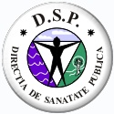
MINISTERUL SĂNĂTĂŢII
Direcţia de Sănătate Publică Dâmboviţa
Târgovişte str.T.Vladimirescu nr.15-19 cod 130095
Tel: 0245613604, fax: 0245611067
e-mail: dspdambovita@dspdambovita.ro
Cod operator de data cu caracter personal 12777

RAPORT PRIVIND STAREA DE SĂNĂTATE A POPULAȚIEI JUDEȚULUI DÂMBOVIȚA
ÎN ANUL 2020

DIRECTOR EXECUTIV
Dr. Sorin Stoica

RAPORT PRIVIND STAREA DE SĂNĂTATE A POPULAȚIEI JUDEȚULUI DÂMBOVIȚA ÎN ANUL 2020

CUPRINS:

- Introducere…………………………………………………………………………………….3
- Aspecte generale referitoare la județul Dâmbovița…………………………………………4
- Demografie………………………………………………………………………………….….5
  - Statistica populației……………………………………………………………………………5
  - Mișcarea naturală a populației………………………………….………………….….6
- Frecvența bolilor……………………………………………………………………………...11
  - Frecvența bolilor transmisibile…………………………………..……………………11
  - Frecvența bolilor netransmisibie……………………………………………………...16
- Activitațile de prevenție și promovare a sănătății…………………………………………..19
  - Prevenția bolilor transmisibile………………………………………………………...19
  - Supravegherea și prevenția infecțiilor nosocomiale…..……………………………...22
  - Supravegherea factorilor de risc pentru sănătate din mediu și prevenția bolilor asociate…………………………………………………………………………….……….23
  - Supravegherea factorilor de risc ocupaționali (noxelor)……………………………..26
  - Supravegherea factorilor de risc și prevenția bolilor legate de alimentație…………..27
  - Supravegherea expunerii la radiații ionizante și prevenția bolilor asociate…..……...29
  - Supraveghere factorilor de risc și prevenția bolilor și tulburarilor specifice copiilor și adolescenților……………………………………………………………………………….30
  - Supravegherea bolilor netransmisibile și promovarea sănătății……………………...32
- Activitățile de inspecție și control…………………………………………………………….38
  - Organizarea și funcționarea serviciului de Control în Sănătate Publică…………….38
  - Activitățile derulate în anul 2020……………………………………………………...38
- Serviciile de asistență medicală……….……………………………………………………...48
  - Asistența medicală primară……………………………………………………………48
  - Asistența medicală stomatologică……………………………………………………...50
  - Asistența medicală ambulatorie de specialitate………………………………..……...50
  - Asistența medicală spitalicească………………………...…………….………..……...51
  - Asistența medicală de urgență........................................................................................51

1. INTRODUCERE

Direcţia de Sănătate Publică Dâmboviţa ca instituţie publică deconcentrată, cu personalitate juridică, subordonată Ministerului Sănătăţii, reprezintă autoritatea de sănătate publică la nivel local care implementează politicile şi programele naţionale de sănătate, supraveghează problemele de sănătate la nivel local și acționează în sensul prioritizării soluționării acestora prin masuri de prevenție primară (adresate reducerii expunerii la factori de risc pentru sănătate) și de prevenție secundară (vaccinări, screening). Aceste atribuţii sunt însușite în conformitate cu legea de bază care reglementează reforma în sănătate, Legea 95/2006 cu modificările şi completările ulterioare şi cu regulamentul de organizare şi funcţionare stabilit prin Ordinul Ministerului Sănătăţii nr. 1078/2010.

O.M.S. precizează că starea de sănătate a individului reprezintă nu numai absenţa bolii sau a infirmităţii, ci starea completă de bine din punct de vedere fizic, psihic și social.
Stabilirea problemelor de sănătate la nivelul județului sau, în general, la nivelul unei zone geografice delimitate, are în vedere frecvența cazurilor de boală, pe patologii, evoluția în timp a acesteia și frecvența cazurilor comparativ cu alte județe sau zone geografice.
La prioritizarea acestora se iau în calcul atât numarul de cazuri, gravitatea, impactul asupra calității vieții cât și posibilitatea de intervenție în sensul reducerii numărului de cazuri, dependentă la randul ei de resursele disponibile (financiare, umane) și de sprijinul și colaborarea altor părți implicate. Pe termen mediu și lung, prioritizarea este și instrumentul care permite asigurarea unei coerențe a acțiunilor direct adresate prevenirii imbolnăvirilor si promovării sănătății, precum și a măsurilor necesare îndeplinirii cerințelor de desfășurare în mod eficace și eficient a acțiunilor de prevenție și promovare amintite (referitoare la resurse umane, proceduri, finanțare etc.). Din acest motiv existența și calitatea informațiilor despre factorii de risc asupra sănătății, frecvența bolilor, mortalitatea asociată, rezultatele acțiunilor de prevenție, precum și analiza acestor informații, care stau la baza luării deciziilor adecvate și eficace, sunt absolut necesare.

Scopul acestei lucrări este de a evidenția problemele de sănătate ale populației județului în raport cu care sunt luate măsuri de prevenție a acestora. Având în vedere că prevenția nu inseamnă doar prevenirea expunerii la factorii de risc, protecția față de aceștia sau depistarea în fază incipientă a bolilor, dar și prevenirea agravării bolii si recuperarea indivizilor pentru reducerea gradului de invaliditate și creșterea astfel pe cât posibil a calității vieții, este importantă și luarea în considerare a situației asigurării cu servicii medicale primare, ambulatorii și spitalicești și prezentarea ei.

Lucrarea se adresează atât decidenților din sănătate și din structurile administrative cât și publicului general.

2. ASPECTE GENERALE REFERITOARE LA JUDEȚUL DÂMBOVIȚA

Judeţul Dâmboviţa este situat în sudul Carpaţilor Meridionali, în zona de contact a Câmpiei Române cu Subcarpaţii Munteniei, la intersecţia paralelei de 45⁰ latitudine nordică cu meridianul 25,30 longitudine estică.
Cu o suprafaţă de 4 054 km² , este unul din Judeţele mici ale ţării, ocupând 1,7% din suprafaţa României, situându-se ca întindere pe locul 37 între judeţele ţării.Din această suprafaţă 61,39 este reprezentată de terenuri agricole, 29,8% păduri şi 8,9% alte terenuri.
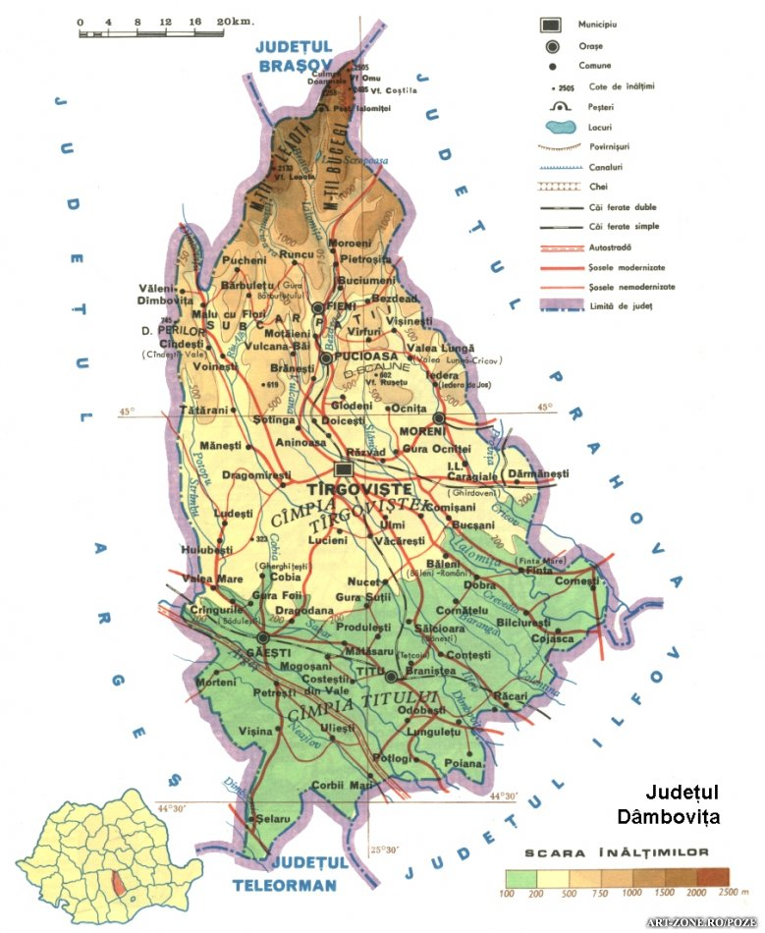

Pe raza judeţului Dâmboviţa există:
- 2 municipii:
- Târgovişte - reşedinţă de judeţ cu o populaţie de 91 655 şi
- Moreni cu o populaţie de 19 506 locuitori;
- 5 oraşe
- Fieni – 7 400 locuitori
- Pucioasa – 14 897 locuitori
- Găeşti – 14 894 locuitori
- Titu – 10 175 locuitori
- Răcari – 6 246 locuitori
- 82 de comune care totalizează 353 sate, având o populaţie de 353 872 locuitori.
Relieful dispus armonios este constituit din munţi, unităţi de tranziţie de la munte la deal (subcarpaţi), dealuri şi câmpie. Altitudinea maximă este de 2.505 m (vârful Omu), iar cea minimă de 128,9m (comuna Poiana). În ampla curbă altimetrică a reliefului predomină câmpia, care reprezintă 68% din suprafaţă.
Resursele de apă ale judeţului Dâmboviţa sunt constituite din:
- apele de suprafaţă (râurile Ialomiţa, Dâmboviţa, Argeş) care sunt şi importante surse de alimentare cu apă pentru populaţie, industrie şi agricultură
- apele subterane care sunt folosite ca surse locale de aprovizionare cu apă a comunităţilor sau pentru irigarea culturilor.
În zona de munte, în timpul infiltraţiilor, venind în contact cu unele straturi de roci apele se pot mineraliza apărând la suprafaţă ca ape minerale, cum sunt cele de la Pucioasa (apele sulfurate, sulfuroase, bicarbonatate, clorurosodice) sau de la Vulcana Băi (ape iodurate, bromurate). Teritoriul judeţului Dâmboviţa este inclus în 2 bazine hidrografice: Buzău-Ialomiţa şi Argeş-Vedea.
Clima: Judeţul Dâmboviţa are un climat temperat-continental, care iși pune amprenta asupra tuturor componentelor geografice. Datorită succesiunii treptelor de relief de la nord la sud, teritoriul judeţului se află sub influenţa circulaţiei maselor de aer continental din nord şi est, mediteranean din sud-vest, iar la altitudine cel oceanic.

3. DEMOGRAFIE

3.1. Statistica populației
Populaţia județului Dâmbovița,conform datelor statistice existente la data de 1 ianuarie 2020, este de 518 645 de locuitori, ceea ce reprezintă 2,68% din totalul populatiei Romaniei.
La 1 ianuarie 2020 în mediul urban populația era de 164 773 persoane, din care 77 959(47,32%) de sex masculin şi 86 814 (52,68%) de sex feminin, iar în mediul rural 353 872 persoane, din care 176 092 (49,76%) de sex masculin şi 177 780 (50,24%) de sex feminin, în scădere faţă de anii precedenţi în ambele medii.
În ceea ce priveşte structura populaţiei pe sexe, se constată o uşoară predominanţă numerică a persoanelor de sex feminin care reprezintă 51,01% din total.
Distribuţia pe medii de rezidenţă a persoanelor este în mediul urban de 31,77% şi de 68,23% în mediul rural.

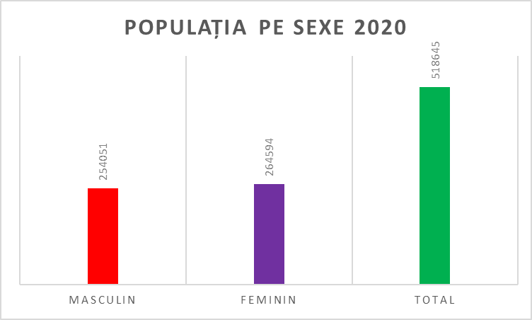
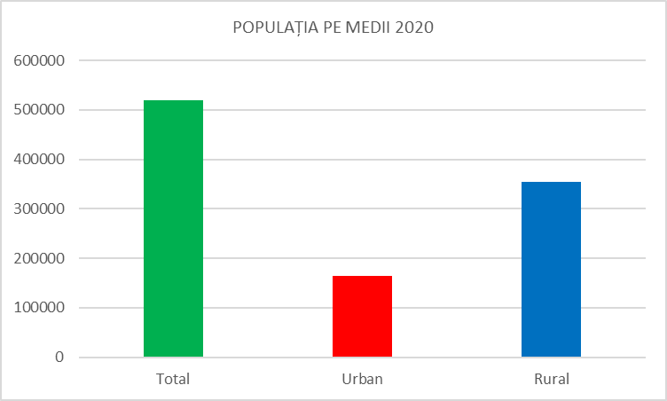

Din piramida grupei vârstelor reiese că fenomenul de îmbătrânire demografică s-a accentuat, în ultimii ani, populaţia vârstnică de 65 ani şi peste (88 066 persoane) depăşind populaţia tânără de
0-14 ani (74 937 persoane), iar vârful piramidei grupei vârstelor cincinale se situează la grupa de 40-44 ani.

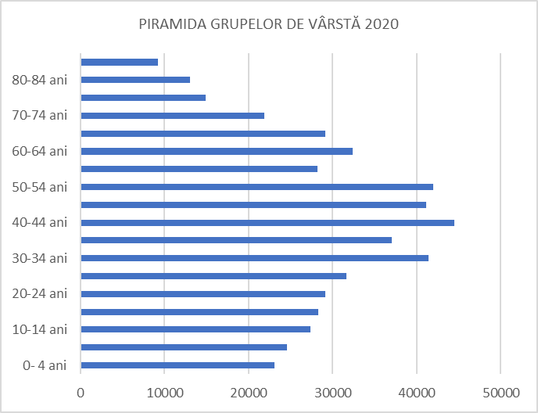

3.2. Mișcarea naturală a populației
Natalitatea este în scadere față de anii trecuți, iar aceasta evoluție coroborată cu cresterea mortalității a condus la scăderea sporului natural, ajungând în anul 2020 la valoarea de -3700 cu un excedent de -4,4 la nivelul județului Dâmbovița. Sporul natural reprezintă rezultatul diferenței dintre numărul de născuți vii și persoane decedate într-un an, iar excedentul natural este diferența dintre numărul de născuți vii și persoane decedate într-un an este exprimat la 1 000 de locuitori și reflectă așadar ritmul de creștere sau scădere anuală a unei populații.

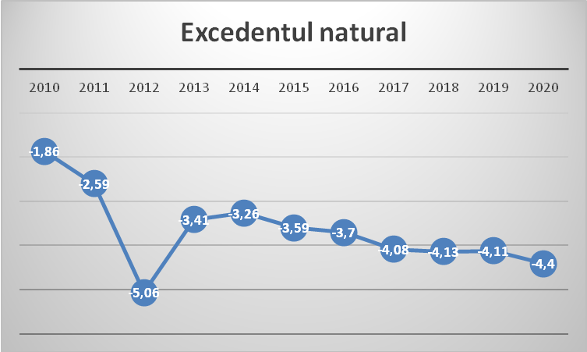

Mortalitatea este fenomenul demografic ce desemnează intensitatea (frecvenţa) evenimentului demografic deces într-o populaţie.
Rata mortalității generale la nivelul județului, a avut în anul 2020 o valoarea de 14,8 decese la 1000 locuitori, in crestere fată de anii precedenți. Evoluția în timp a mortalității, începând cu anul 2010, a fost una oscilantă .
Rata natalității în 2020 avea valoarea de 8 nou-nascuți vii, 0-1 ani la 1000 locuitori. Natalitatea este un fenomen demografic supus în primul rând efectelor caracteristicilor socio-economice particulare județului și țării în ansamblu.
Nu trebuie însă neglijată și influența calității și accesibilității serviciilor de sănătate, factori importanți pentru prevenirea și controlul factorilor de risc și a morbidităților asociate mortalității infantile.

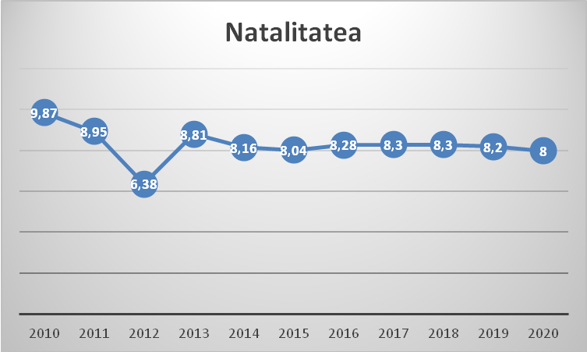
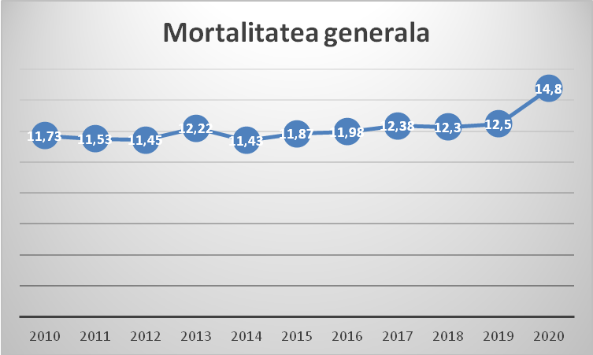

Rata de mortalitate infantilă, reprezintă numărul de decese sub un an la 1 000 de nou nascuti, în scădere în judeţul Dâmboviţa, atât în mediul urban cât şi în mediul rural fată de anul 2019.

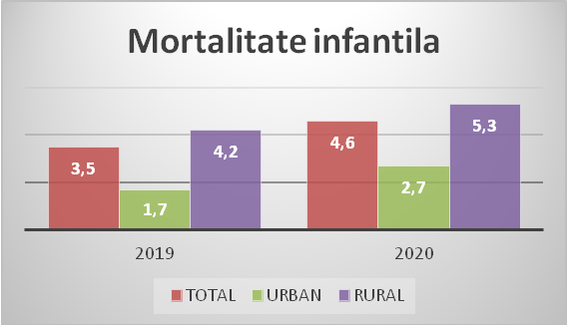
MORTALITATEA INFANTILA
Indicator | 2019 | 2020
TOTAL | 3,5 | 4,6
URBAN | 1,7 | 2,7
RURAL | 4,2 | 5,3

Conform ultimelor date statistice care indică cauzele mortalității infantile la nivel național, principalele cauze de deces în rândul nou-născuților 0-1 an au fost, în ordinea frecvenței:
- afecțiunile perinatale : 4,59;
- afecțiunile aparatului respirator : 3,64;
- grupul malformațiilor congenitale, al deformațiilor și anomaliilor congenitale: 0,97;
Alte cauze, altele decât cele menționate anterior, care concură la apariția de decese în randul nou-nascuților 0-1 an, sunt reprezentate de vârsta mamei (<15 ani sau >40 ani), nivelul socio-economic al acesteia, nivelul de educație, precum și neadresabilitatea la medic.

Rata de fertilitate în județul Dâmbovița a avut în anul 2020 o valoare de 33,7 de nou-nascuți vii la 1.000 de femei de vârstă fertilă (15-45 ani) față de anul 2019 când a înregistrat o valoare de 40,5.

Rata de fertilitate | 2019 | 2020
mame cu varsta <15 ani | 23 | 22
mame cu varsta 15-19 ani | 503 | 465
mame cu varsta 20-24 ani | 937 | 970
mame cu varsta 25-29 ani | 1208 | 1092
mame cu varsta 30-34 ani | 1121 | 1037
mame cu varsta 35-39 ani | 381 | 420
mame cu varsta 40-44 ani | 105 | 103
mame cu varsta 45-49 ani | 5 | 5
mame cu varsta >50 ani | 0 | 1

Urmărind tabelul alăturat se poate constata ca rata de fertilitate specifică a cunoscut o scadere semnificativă în principal la nivelul grupei de vârstă 25-29 ani si 30-34 ani.

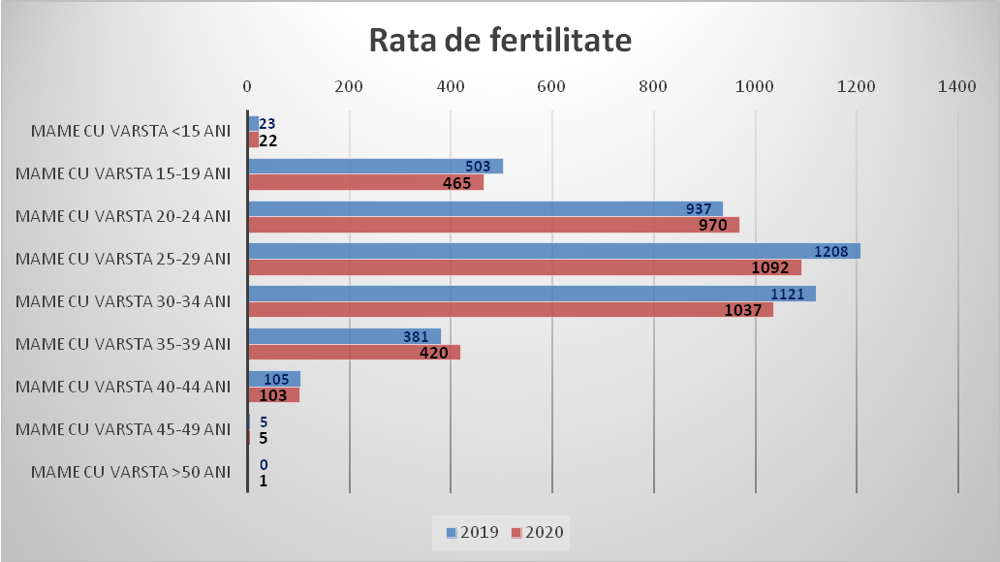

Rata de nupțialitate (numărul de căsătorii într-un an la 1.000 de locuitori) prezintă o valoare de 3,6%₀ în anul 2020, evoluție in scadere față de anul 2019 când a înregistrat o valoare de 5,08%₀.
Putem spune că reducerea, în timp, a numărului de căsătorii poate fi unul dintre factorii importanți care au condus la reducerea fertilității și totodată a natalității.

Mortalitate pe principalele cauze de deces in anul 2020
Indicator | 2020
Boli infectioase si parazitare | 13
Tumori maligne | 1317
Diabet zaharat | 564
Tulburari mintale | 80
Bolile ap circulator | 4098
Bolile ap. Respirator | 739
Bolile ap digestiv | 356
Aparat genito urinar | 65
Traumatisme | 110

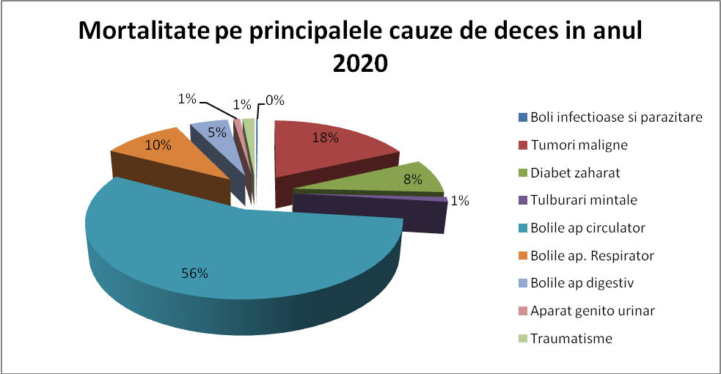

Analiza mortalității specifice pe cauze medicale arată că problemele majore, atât la nivel național cât și la nivel local, sunt bolile cardio-vasculare și tumorile maligne, urmate de bolile aparatului digestiv și bolile aparatului respirator. Cele mai dese cauze de deces legate de bolile sistemului circulator sunt :bolile cerebro vasculare, infarctul miocardic, hipertensiunea arterială precum și cardiopatiile ischemice.
Cele mai răspândite forme de cancer care au dus la cauza decesului sunt tumorile maligne bronhopulmonare, cancerul de sân, de prostată și col uterin. În ceea ce privesc bolile aparatului digestiv cele mai frecvente cauze de deces au fost cirozele și hepatitele cronice, iar în cazul bolilor aparatului respirator bronhopneumoniile cronice.
Din acest motiv analiza mai aprofundată a cauzelor de îmbolnăvire, cât și abordarea acestora prin acțiuni de prevenție, trebuie să constituie priorități în obiectivele strategice județene și naționale de prevenție și promovare a sănătății, dar fără a neglija mai ales importanța prevenirii bolilor netransmisibile în rândul categoriilor de vârstă vulnerabile.

4. FRECVENȚA BOLILOR

4.1. Frecvența bolilor transmisibile
Morbiditatea înregistrată prin boli transmisibile în anul 2020
Obiectiv:
Depistarea precoce și asigurarea diagnosticului etiologic al bolilor transmisibile în vederea implementării măsurilor de limitare a răspândirii acestora.
Analiza stării de sănătate prin boli transmisibile:

Registrul unic al bolilor transmisibile 2020
Număr fişe unice raportate = 159
Număr fişe unice validate şi raportate = 159 fiind clasificate astfel, la data de 31.12.2020:
- Confirmate = 111 (70%)
- Infirmate = 35 (22%)
- Posibile = 6 (3,5%)
- Probabile = 7 (3,5%)

Pentru toate cazurile au fost efectuate:
- culegerea, validarea, analiza, interpretarea şi raportarea datelor epidemiologice (în conformitate cu prevederile legale în vigoare pentru aprobarea fişei unice de raportare a bolilor transmisibile şi metodologiile specifice de supraveghere elaborate de CNSCBT),
- recoltare și transport probe pentru confirmarea diagnosticului etiologic, după caz,
- au fost instituite măsurile de limitare a răspândirii bolii la contacții de familie, comunitate și colectivitate.

Numărul de cazuri raportate prin fişa unica de raportare (FUR) în dinamica anuală

Din analiza morbidității generale prin boli transmisibile raportată în anul 2020 se constată:

- Rujeola: scăderea numărului de cazuri, a gravității cazurilor și modificarea formei de evoluție din focare epidemice în cazuri cu manifestare sporadică.

Incidența prin rujeola a scăzut de la:
- 2017 – 38,6 %₀₀₀ locuitori
- 2018 –18,6%₀₀₀ locuitori
- 2019 – 4%₀₀₀ locuitori
- 2020 – 1%₀₀₀ locuitori
- Hepatită virală acuta tip A: au fost înregistrate 49 cazuri de boala grupate în 3 focare de colectivitate/comunitate, pentru care s-a efectuat vaccinarea populației infantile eligibile cu un număr de 165 de doze de vaccin pediatric.
- Hepatită virală acută tip B: nu au fost înregistrate cazuri (boală este prevenibilă prin vaccinare, lipsa bolii este în concordanță cu indicatorul eficient de acoperire vaccinală).
- Bolile cu transmitere digestivă de tipul Campylobacterioza, Salmonelloze, Botulism, Shigelloza, TIA, s-au menținut la valori comparabile cu anii anteriori. Evoluția cazurilor a fost predominant sub forma sporadică, nu au fost înregistrate focare de boală diareică acută.
- Scarlatină: scăderea numărului de cazuri datorată în principal închiderii unităților de învățământ pe perioada pandemiei.
Incidenta prin scarlatină a scăzut anual astfel:
- 2017 - 44,2 %₀₀₀ locuitori
- 2018 - 30,4%₀₀₀ locuitori
- 2019 - 15,6%₀₀₀ locuitori
- 2020 – 9%₀₀₀ locuitori
- Tusea convulsivă: în 2020 au fost raportate 8 cazuri, în scădere față de anul precedent.
- Boala Lyme: scăderea numărului de cazuri la 15 în anul 2020 față de 33 de cazuri care au fost raportate în anul 2019.
- Infecția West Nile: scăderea numărului cazurilor supravegheate (1 caz în anul 2020 față de 6 cazuri supravegheate în anul 2019).
Au fost supravegheate următoarele boli transmisibile considerate problemă de sănătate publică:
Suspiciune bruceloză, 1 caz
Suspiciune de infecția cu E. Coli Enterohemoragic (EHEC), 2 cazuri.
Sindromul respirator acut cu noul coronavirus (COVID-19)
-au fost recoltate 39 505 probe pentru diagnostic
-au fost raportate 14 592 cazuri pozitive de infecție acută cu virusul SARS CoV-2, cu o rată de pozitivare de 36,9% din totalul de probe prelevate
-au fost raportate 451 de decese datorate infecției acute cu SARS CoV-2 ceea ce reprezintă 3,09% din totalul cazurilor pozitive.

Au fost instituite şi aplicate măsurile de prevenire şi control în focarele de boală transmisibilă prin:
- investigația epidemiologică,
- depistarea contacţilor/populaţiei la risc,
- recoltarea probelor biologice,
- tratamentul/vaccinarea profilactică, cu excepţia chimioprofilaxiei tuberculozei,
- (conform metodologiilor specifice de supraveghere a bolilor infecţioase),
- dezinfecţie/alte măsuri, în colaborare cu reţeaua de asistenţă primară și școlară,
- raportare
În anul 2020 au evoluat 3 focare noi de boală transmisibilă:
- Focar de Hepatită virală acută de tip A în Școala Generală Corbii Mari din localitatea Corbii Mari, județul Dâmbovița
- Focar de Hepatita virală acută de tip A în comunitatea RĂCARI/GHERGANI, județ Dâmbovița cu debut în data de 28.08.2020 cu un număr de 34 cazuri
- Focar de Hepatita virală acută de tip A în comunitatea în comuna Băleni, județ Dâmbovița cu debut în data de 29.12.2020 cu un număr de 5 cazuri.
În cadrul supravegherii și Sindromul respirator acut cu noul coronavirus (COVID-19) au fost înregistrate și raportate un număr total de 261 focare astfel:
- 80 de focare de colectivitate (unități de producție, instituții, comunitate, centre sociale și unități medicale) cu un număr total de 1791 persoane confirmate
- 181 focare de familie cu un număr total de 636 persoane confirmate.

Au fost identificate și clasificate cu recomandarea comisiei 6 cazuri de tuberculoză MDR pentru care au fost instituite şi aplicate măsurile de prevenire şi control.
Supravegherea sezonieră a bolilor transmisibile
Supravegherea sezonieră a cazurilor de boală diareică acută (BDA) spitalizate în sezonul estival 2020.
În perioada iunie-octombrie 2020 au fost raportate 703 cazuri internate, cu o valoare maximă înregistrată în săptămâna 32 (01-07.07.2019), un număr de 51 cazuri internate.
Investigațiile de laborator au fost pozitive pentru un număr de 60 cazuri internate,
- 3 (14%) pentru Salmonella,
- 14(64%) pentru Rotavirus,
- 5 (22%) pentru Clostridium Difficile
Supravegherea statistică numerică a cazurilor ușoare și medii care nu au necesitat internare în spital - în anul 2020 înregistrate și raportate 225 cazuri de BDA, cu o pondere mai crescută la grupele de vârstă 15-64 de ani (29% din total) şi 1-4 ani (26% din total).
Supravegherea virozelor respiratorii în sezonul de gripă se face prin monitorizarea indicatorilor sanitari (numîr de cazuri de Gripa, IACRS și Pneumonii, confirmare prin diagnosticul de laborator) în scopul semnalării circulației virusurilor gripale în populația județului Dâmbovița (în sezonul de gripă), în vederea implementării măsurilor adecvate de profilaxie.
În perioada ianuarie-aprilie 2020 și octombrie-decembrie 2020 au fost raportate:
- Cazuri de ILI (Gripa) 999 cu 56 internări
- Cazuri de IACRS 32841 cu 622 internări
- Cazuri Pneumonii 4381 cu 605 internări
Confirmările prin laborator a etiologiei gripale:
- au fost recoltate 56 de probe pentru confirmarea diagnosticului etiologic de gripa-6 pozitive pentru: virusul gripal AH3=3 și virusul gripal B=3
- au fost recoltate 23 probe pentru confirmarea diagnosticului etiologic de SARI-9 pozitive pentru: virus gripal AH1=2, virusul gripal AH3=3, virusul gripal B=2 și virus gripal A=2
Coroborarea informațiilor culese a permis atingerea obiectivului supravegherii și anume:
- documentarea circulației susținute a virusurilor gripale în comunitate,
- dispunerea măsurilor adecvate de profilaxie,
- recomandări către populație pentru apărarea individulă împotriva îmbolnăvirii prin gripa
- implementarea măsurilor de prevenire și control a gripei – vaccinarea

Boli infectioase si parazitare
Boala | 2019 | 2020
Boala | Nr cazuri
Tuberculoza | 234 | 165
Hepatita virala | 7 | 54
SIDA | 13 | 4
Sifilis | 10 | 0
Gripa | 626 | 999
Scarlatina | 52 | 36
Salmonelloza | 28 | 3
Toxiinfectii alimentare | 0 | 0
Tetanos | 0 | 0
Boala Lyme | 14 | 8
Tuse convulsiva | 7 | 4
Parotidita epidemica | 4 | 2
Varicela | 1424 | 299
Rugeola | 15 | 2
Angina cu streptococi | 20 | 5
BDA | 1287 | 851

Sintetizând infomațiile de mai sus, numărul de cazuri noi înregistrate pe tip de boala se poate regăsi în tabelul alăturat.

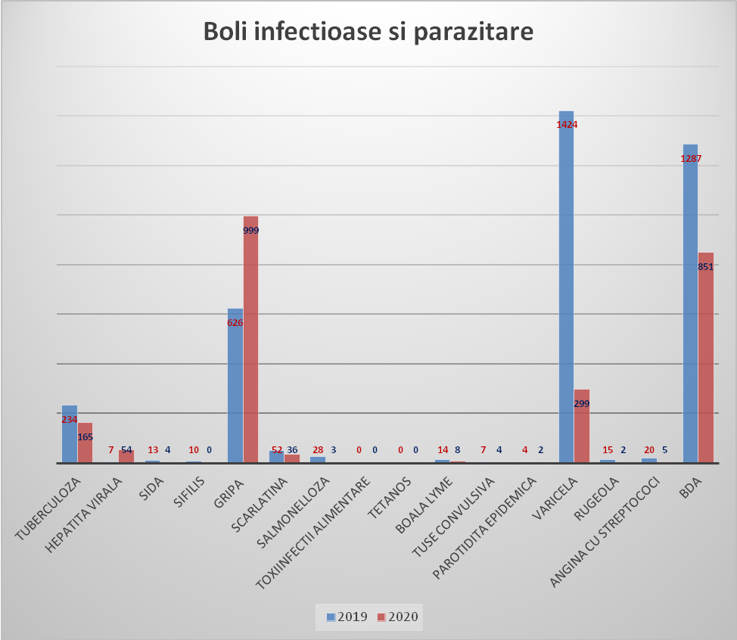

4.2. Frecvența bolilor netransmisibile

Principalele boli cronice din evidențele medicilor de familie, cu cel mai mare număr de cazuri rămase în evidență în anul 2020, în județul Dâmbovița, în ordinea frecvenței, sunt:
- bolile hipertensive (57 020 cazuri și cu o prevalență de 11 029,56 la 100 000 de locuitori)
- diabetul zaharat (27 045 cazuri și cu o prevalență de 5 231,40)
- cardiopatia ischemică (22 972 cazuri și cu o prevalență de 4 443,50)
- tulburările mentale și de comportament (12 818 cazuri și cu o prevalență de 2 479,42)
- tumorile maligne (13 710 cazuri și cu o prevalență de 2 651,97)
- bolile pulmonare cronice obstructive (10 300 cazuri și cu o prevalență de 1 992,36)
- boala ulceroasă (7548 cazuri și cu o prevalență de 1 460,03)
- ciroza și alte hepatite cronice (8 190 cazuri și cu o prevalență de 1 584,21)
- obezitatea (5956 cazuri și cu o prevalență de 1 152,08)

Dintre bolile care prezintă o prevalență semnificativă la nivelul județului nostru, în ordine descrescătoare sunt: bolile aparatului circulator, diabetul zaharat, tumorile maligne, bolile psihice bezitatea, boli pulmonare, ciroza și alte hepatite cronice,boala ulceroasa ,obezitate înregistrează valori ale prevalenței peste nivelele medii pe tară. Din acest motiv, depistarea cauzelor și găsirea soluțiilor pentru reducerea nivelului bolilor cronice, devine necesară pentru scaderea frecvenței acestora pe termen lung.

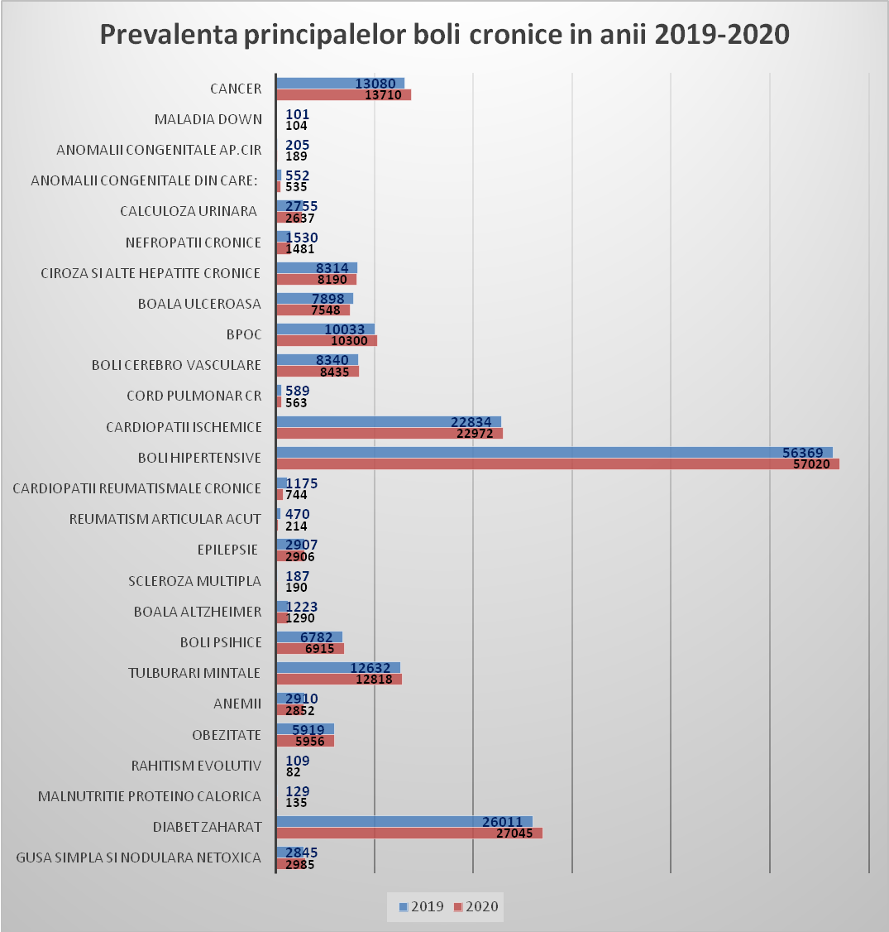

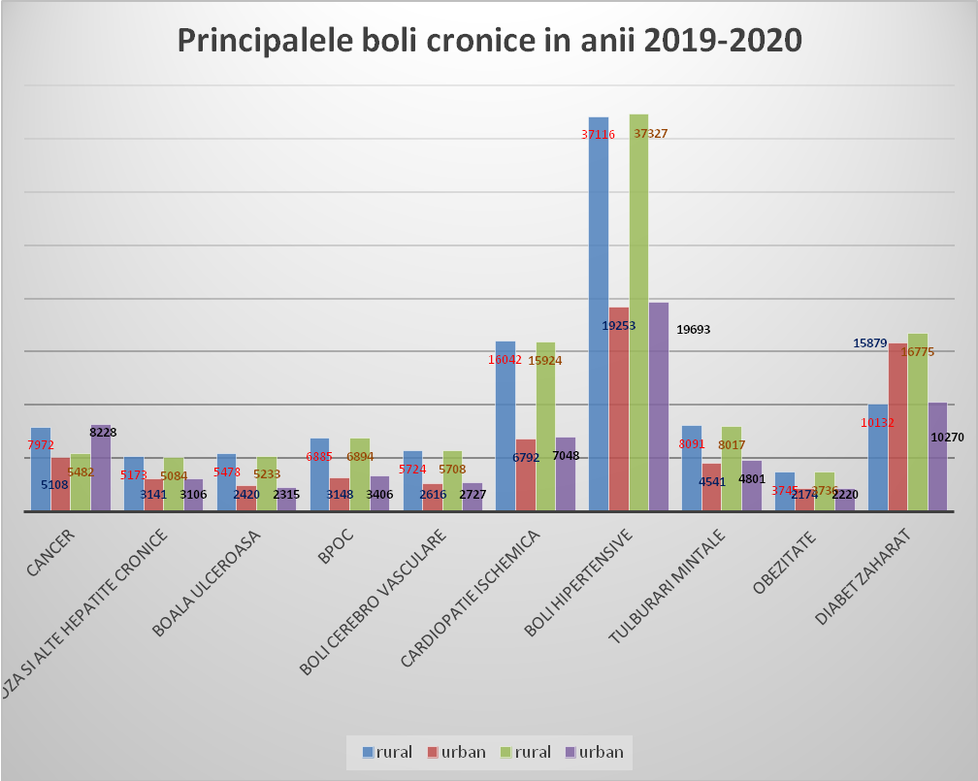

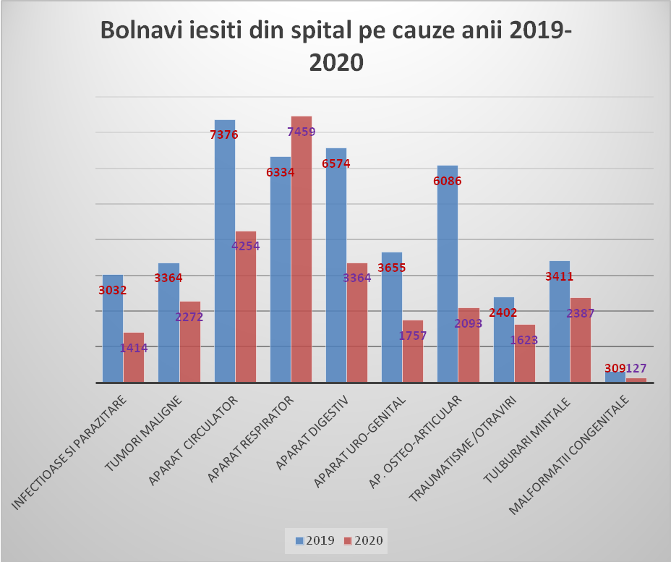

După cum se observă și în cazul bolnavilor ieșiți din spital pe clase de boli se constată o crestere comparativ cu anul 2019, în special la bolile aparatului circulator și bolile aparatului respirator .
Ținând cont că aceste boli au în cea mai mare parte un determinism legat de stilul de viața nesănătos (alimentație neechilibrată, sedentarism, fumat, exces de alcool și nu în ultimul rând dezechilibrul viață-muncă), neadresabilitatea la medic, accesibilitatea redusă la serviciile medicale în mediul rural a dus la creșterea numărului de imbolnăviri atât în mediul urban cât și în mediul rural, comparativ cu anii precedenți.

5. ACTIVITĂȚILE DE PREVENȚIE ȘI PROMOVARE A SĂNĂTĂȚII

5.1. Prevenția bolilor transmisibile

Obiectiv: Protejarea sănătăţii populaţiei împotriva principalelor boli care pot fi prevenite prin vaccinare
Activtati desfasurate
- Asigurarea cu vaccinuri a tuturor furnizorilor de servicii medicale în vederea vaccinării copiilor eligibili, conform Calendarului Național de Vaccinare prevăzut în Ordinul Ministerului Sănătății nr. 377 din 2017 cu modificările si completările ulterioare (normele tehnice de derularea programelor naționale de sănătate);
- Verificarea lunară a catagrafiilor întocmite de furnizorii de servicii medicale (cabinete medicale familiale, maternități);
- Estimarea necesarului lunar, pentru fiecare tip de vaccin (pentru loturile eligibile la vaccinare, conform catagrafiilor întocmite);
- Distribuirea vaccinurilor către furnizorii de servicii medicale, conform catagrafiilor întocmite.
- Campania suplimentară de vaccinare ROR (derulată în perioada 01.01.2020- 01.08.2020) a cuprins cele 4 grupe de vârstă, eligibile:
- 9-11 luni (prin administrarea unei doze suplimentare de protecție la aceasta vârstă)
- 1-4 ani (cu zero doze);
- 5-9 ani (cu zero doze);
- 5-9 ani (cu o doză).

- Vaccinarea antipneumococică pentru copiii născuți începând cu data de 01.08.2017 prin administrarea vaccinul concomitent cu vaccinul hexavalent,
-Au fost primite cu titlu gratuit, 153 851 doze de vaccin, pe tipurile de vaccin prevăzute în Calendarul Național.
-Au fost administrate pe grupe de vârstă și tip de vaccin un număr total de 121 074 doze de vaccin, conform tabelului de mai jos.
Au rămas în stoc 58 856 doze de vaccin.

Nr  crt | Subprogramul de  vaccinări obligatorii | Stoc vaccin 31.12.2019 | Număr doze vaccin  primit | Număr copii/persoane catagrafiate | Număr copii/persoane vaccinate | Acoperire vaccinală
1 | Hep B pediatric (administrat în maternitate) | 3580 | 0 | 2016 | 2016 | 100%
2 | BCG (administrat în maternitate)  (Vaccin de tip Calmette Guerrin) | 440 | 8400 | 2016 | 2016 | 100%
3 | HEXACIMA /INFANRIX –hexa (DTPa+VPi+HIb+AHB) (administrat la vârsta de 2,4,11 luni)  Vaccin diftero-tetano-pertussis acelular-poliomielitic-HaemophilusB-hepatitic B | 5731 | 9870 | 10147 | 9797 | 96.55%
4 | TETRAXIM (DTPa-VPI) (administrat la vârsta de 6 ani)  Vaccin diftero-tetano –pertussis acelular - poliomielitic | 1962 | 6984 | 5230 | 4441 | 84.91%
5 | ROR (administrat la vârsta de 9-11 luni, 12 luni, 5 ani)  Vaccin rujeolic-rubeolic-oreion | 4257 | 5400 | 8259 | 7986 | 96.69%
6 | dT/dTPa (administrat la vârsta de 14 ani)  Vaccin diftero-tetanic | 382 | 6015 | 4199 | 4039 | 96.19%
7 | VPC 13 (administrat la vârsta de 2,4,11 luni concomintent cu vaccinul hexavalent)  Vaccin pneumococic conjugat | 8204 | 14390 | 10105 | 9755 | 96.53 %
 | Subprogramul de  vaccinări opţionale  pentru grupele de risc | Stoc vaccin 31.12.2019 | Număr doze vaccin  primit | Număr copii/persoane catagrafiate | Număr copii/persoane vaccinate | Acoperire vaccinală
1 | VTA gravide | 0 | 0 | 0 | 0 | 0
2 | Vaccin Gripal
 |  | 1123 | 100096 | 103649 | 80076 | 80 %
3 | Vaccin HPV | 400 | 560 | 960 | 948 | 98.75%

Vaccinarea HPV a constat în:
- vaccinarea persoanelor catagrafiate în 2017 și 2018 - 437 doze
- vaccinarea persoanelor catagrafiate în 2019 - 523 doze
- catagrafierea lunara a fetele în vârstă de 11-14 ani ai căror părinți/aparținători legali optează pentru vaccinare prin cerere scrisă adresată medicilor vaccinatori. În anul 2020 au fost catagrafiate și s-a solicitat vaccin pentru un număr de 181 persoane eligibile. Vaccinarea se va realiza în momentul asigurării vaccinului.
- Vaccinarea Antigripală: pentru sezonul gripal 2020-2021 au fost repartizate 100 096 doze de vaccin gripal în baza catagrafiilor grupelor populaționale la risc crescut de a contracta sau transmite gripă și au fost vaccinate 80 076 de persoane, realizandu-se o acoperire vaccinală de 80%. Au ramas în stoc 20 020 doze adresate programului extins de vaccinare anti gripală la toate grupele populaționale
- Monitorizarea și declararea RAPI (reacție adversă posibilă indezirabilă). În anul 2020 au fost cercetate un număr de 12 reacții, niciuna un a fost clasificată RAPI.
Pentru buna desfăsurare a Programului Național de Vaccinare au fost luate următoarele măsuri:
- În primul trimestru al anului 2020 au avut loc instruiri ale personalului medical vaccinator a asistenților comunitari, mediatori sanitari și asistenți sociali pe teme privind păstrarea corespunzătoare a vaccinurilor, administrarea corectă, respectarea intervalelor optime între vaccinări, recuperarea restanțierilor, raportarea corectă a vaccinărilor.
- Monitorizarea înregistrărilor referitoare la vaccinare, în evidentele medicale primare, inclusiv în RENV.
- Verificarea și validarea lunară a vaccinărilor efectuate pe baza raportului generat de RENV.
- Monitorizat și înregistrarea vaccinărilor efectuate copiilor abandonați în spital (secția pediatrie).
- Activități de educație pentru promovarea vaccinării întreprinse prin intermediul mass-media audio, video și presă scrisă, în primul trimestru al anului.
- Decontarea lunară a prestărilor de servicii medicale efectuate de furnizorii de servicii, în baza documentelor valídate.
Obiective:
- reducerea răspandirii infecției HIV/SIDA prin depistarea precoce a persoanelor infectate în răndul celor cu comportament la risc pentru infecția HIV/SIDA precum și depistarea precoce a persoanelor infectate HIV simptomatice;
- reducerea morbidității asociate prin asigurarea tratamentului bolnavilor cu infecție HIV/SIDA.
Din analiza datelor rezultă:
- A scăzut numărul cazurilor noi depistate cu HIV/SIDA: 4 cazuri noi în anul 2020, fata de anul precedent, 13 cazuri noi HIV. În urma analizei fiselor de declarare, se constată că sunt cazuri înregistrate la persoane tinere care, au factori de risc: comorbidități, intervenții chirurgicale repetate, practicarea sexului ocazional, munca în străinatate, etc.
- În cadrul activității de testare HIV a femeilor gravide la nivelul laboratorului propriu precum și a laboratoarelor private, în scop diagnostic, conform metodologiei, au fost téstate în anul 2020 un număr de 3 663 gravide, față de 4 269 în anul 2019.
- S-au distribuit cu regularitate, testele rapide pentru testarea gravidelor înainte de naştere, tuturor maternităţilor din judet. Au fost efectuate 2 315 testări în anul 2020, față de 1653 în anul 2020.
- S-a realizat testarea populației generale cu expunere la risc în proportie de 1% conform cerințelor Ord. Ministrului Sănătății nr. 377/2017 privind aprobarea Normelor tehnice de realizare a programelor naţionale de sănătate publică pentru anii 2017 şi 2018 cu completarile și modificările ulterioare.

Obiective:
- reducerea prevalenţei şi a mortalităţii prin TB pulmonară;
- menţinerea unei rate de depistare a cazurilor noi de TB pulmonară pozitivă la microscopie;
- tratamentul bolnavilor cu tuberculoză;
- menţinerea ratei de succes terapeutic la cazurile noi pozitive de TB pulmonară.

Numărul de cazuri TB raportate, în dinamică anuală:

Nr. crt. | Anul | Nr. cazuri noi | Nr. cazuri readmise | Nr. total cazuri | Incidența bolii
1. | 2017 | 248 | 47 | 295 | 59,0%₀₀₀
2. | 2018 | 180 | 46 | 226 | 44,8%₀₀₀
3. | 2019 | 199 | 34 | 233 | 46,6%₀₀₀
4. | 2020 | 127 | 32 | 159 | 31,8%₀₀₀

Din analiza datelor rezultă:
- În anul 2020 s-a înregistrat o scădere a îmbolnăvirilor prin TB confirmată, față de anul precedent.
- Au fost instituite şi aplicate măsurile de prevenire şi control în cele 6 cazuri de tuberculoză MDR nou diagnosticate în anul 2020.
- Nu au evoluat focare de TB familiale sau de colectivitate.

5.2. Supravegherea și prevenția infecțiilor nosocomiale

Obiectiv general: Creşterea calităţii serviciilor medicale în unităţile sanitare cu paturi prin reducerea riscului de a dezvolta o infecţie asociată actului medical

S-a realizat o raportare buna a cazurilor de infecție asociată asistenței medicale (IAAM), fapt ce explică numărul mare de cazuri monitorizate, centralizate și analizate în anul în curs, datorită respectării procedurilor specifice dar și a protocolului de colaborare dintre D.S.P. și cele 4 unități sanitare cu paturi din județ, cu precădere Spitalul Județean de Urgență Târgoviște care a raportat majoritatea cazurilor (prin coordonatorul județean DSP).
S-au declarat și înregistrat în cursul anului 2020 un număr de 622 IAAM, (comparativ cu anul 2019 când au fost raportate un număr de 459 IAAM) din care:
- 166 sunt reprezentate de ICD (infecție cu Clostridium Dificille),
- 22 sunt infecții produse de Klebsiella pneumoniae,
- 51 de Acinetobacter baumanii,
- 29 de Pseudomonas aeruginosa
- 29 de Staphylococus difetite tipuri (aureus, hominis, epidermidis, simulans etc).
- 193 de infecții cu virusul SARS-CoV-2
În funcție de rezistență microbiană cazurile au fost:
- 15 MRSA (staficococ rezistent la meticilină),
- 7 ESBL+ (enterobacteriacee producatoare de beta-lactamază),
- 50 C3G-R (rezistente la cefalosporine de generația a III-a),
- 99 CAR-R (rezistente la carbapeneme).
Repartiția pe secții cu risc crescut a fost:
- secția ATI, 71 cazuri IAAM,
- secția Terapie COVID-19 19 cazuri IAAM
- secția Boli Infecțioase, 40 cazuri IAAM
- secția Neurologie, 31cazuri IAAM
- secția Nefrologie, 43 cazuri IAAM
- secția Îngrijiri paleative, 39 cazuri IAAM
- secția Chirurgie generală, 41 cazuri IAAM
În cursul anului 2020 au fost înregistrate în cadrul unităților sanitare cu paturi din județul Dâmbovița, focare cu virusul SARS-CoV-2, după cum urmează:
- secția Psihiatrie acuțí a Spitalului Județean de Urgență Târgoviște cu 14 cazuri declarat în data de 16.05.2020
- sectia Oncologie a Spitalului Județean de Urgență Târgoviște cu 23 cazuri declarat în data de 02.08.2020
- secția Chirurgie Generală a Spitalului Județean de Urgență Târgoviște cu 14 cazuri declarat în data de 12.08.2020
- secția Psihiatrie cronici a Spitalului Județean de Urgență Târgoviște cu 136 cazuri declarat în data de 25.09.2020
- secția Chirurgie Generală a Spitalului Județean de Urgență Târgoviște cu 23 cazuri declarat în data de 15.10.2020
- secția Îngrijiri Paleative a Spitalului Județean de Urgență Târgoviste cu 12 cazuri declarat în data de 28.10.2020
- secția Neurologie a Spitalului Județean de Urgență Targoviște cu 30 cazuri declarat în 03.11.2020
- secția Recuperare a Spitalului Județean de Urgență Targoviște cu 17 cazuri declarat în 25.11.2020
- secția Psihiatrie a Spitalului Orășenesc Pucioasa cu 5 cazuri declarat în 18.11.2020
Anchetele epidemiologice, efectuate în cazul focarelor din unitățile sanitare nu au putut identifica sursa acestora, dar având în vedere existența unor infecții la angajați, la care nu s-a stabilit o legatura cu unitatea sanitară, putem afirma că circulația comunitară extinsă de SARS CoV-2 este posibil să fi avut un rol major în apariția acestora. Au fost adoptate o serie de măsuri menite să limiteze focarele, măsuri adresate atât pacienților cât și personalului medical (triaj epidemiologic, respectarea masurilor igienice de prevenire a infecției SARS-CoV-2, testarea contacților direcți ai cazurilor confirmate și izolarea acestora, etc.).

5.3. Supravegherea factorilor de risc pentru sănătate din mediu și prevenția bolilor asociate

Protejarea sănătăţii și prevenirea îmbolnavirilor asociate factorilor de risc din mediul de viată și muncă
Realizarea indicatorilor PN II, Domeniul 1 s-a concretizat în implementarea urmatoarelor activități și acțiuni direcționate pe factori de mediu cu impact asupra stării de sănătate a populației:
Supravegherea calității apei potabile distribuite în sistem centralizat în zonele de aprovizionare mari și mici.
În anul 2020, din cele 89 de localități ale județului Dâmbovița, 80 de localități au fost alimentate cu apă potabilă în sistem centralizat (7 orașe și 73 de comune), deservite de un număr de 84 de sisteme publice de alimentare cu apa potabilă. Dintre acestea 7 sisteme de alimentare cu apă sunt în mediul urban și 77 în mediul rural. Există comune care sunt alimentate cu apă de la 2 sau 3 sisteme de aprovizionare ca urmare a distribuției neuniforme a populației și caracteristicilor de relief.

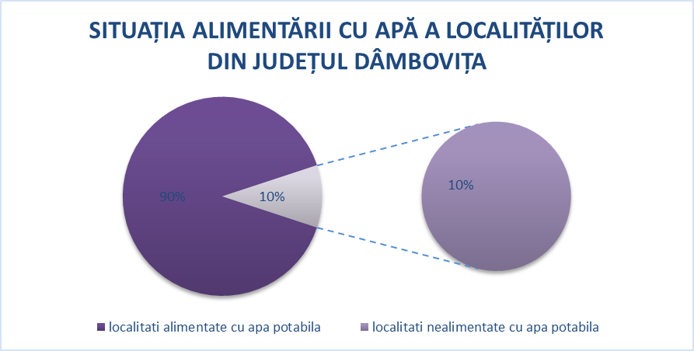

Direcția de Sănătate Publică a supravegheat calitatea apei potabile furnizată prin aceste sisteme
în cadrul programului de monitorizare de audit și monitorizare operațională (acolo unde
producătorul și distribuitorul de apă nu dispun de laborator de analize) prin prelevarea de probe și analiza lor. În anul 2020 au fost recoltate în cadrul acestei acțiuni 1756 probe de apa. Pe baza rezultatelor tuturor monitorizărilor operaționale și de audit sunt întocmite rapoartele de calitate ale apei potabile.
În afara activităților derulate în vederea întocmirii raportului referitor la calitatea apei potabile din zonele de aprovizionare mari și mici, s-au mai făcut prelevări de apă din următoarele unități:
- spitale, furnizori privați de servicii medicale: 103 probe
- unități de învățământ cu surse proprii de apă potabila (fântâni): 38 probe din care conforme microbiologic (94%) și conforme la parametrii fizico-chimici (81%).
- penitenciare: 24 probe,
- societăți comerciale: 204 probe.
Utilizarea apei de fântână s-a redus semnificativ și în anul 2020, prin punerea în funcţiune sau extinderea sistemelor centralizate de alimentare cu apă potabilă în mediul rural.
Un număr de 9 de localități rurale sunt alimentate doar cu apă din fântâni individuale. În localitățile rurale care nu dispun de sisteme centralizate de alimentare cu apă potabilă s-au recoltat un număr de 145 probe de apă din fântâni publice și particulare din care un număr de 140 probe au fost conforme din punct de vedere microbiologic (75,38%) și un număr de 139 probe au fost conforme la parametrii fizico-chimici (70%). Procentul mare de neconformare se explică prin gradul mare de poluare al pânzei freatice ca urmare a deversării necontrolate a apelor uzate provenite din gospodăriile particulare, mai cu seama în mediul rural și neîntreținerii corespunzătoare a fântânilor și instalațiilor aferente acestora. Rezultatele analizate au fost comunicate unităților administrativ-teritoriale, iar acolo unde s-au înregistrat parametri neconformi, potrivit Legii nr. 458/2002, s-au transmis recomandările şi măsurile ce trebuie instituite în vederea potabilizării apei.
În concluzie un total de 1756 de probe de apă potabila au fost prelevate și analizate în anul 2020 de către personalul D.S.P. Dâmbovița.
Dintre acestea:
- 413 probe au fost recoltate din sisteme publice urbane cu un procent de conformitate de 99,3% la parametrii fizico-chimici și 99,1% la cei microbiologici.
- 769 probe au fost recoltate din sisteme publice rurale cu un procent de conformitate de 98% la parametrii fizico-chimici si 99% la cei microbiologici.
Având în vedere faptul că punctul de conformare pentru probele de apă reprezintă robinetul consumatorului, probele de apă s-au încadrat în prevederile Legii nr. 458/2002 privind calitatea apei potabile, într-un procent de peste 96% și astfel nu au existat evenimente de sănătate publică și îmbolnăviri ale populației legate de consumul de apă, în județul Dâmbovița.
Evaluarea calității apei de îmbăiere
Conform metodologiei și recomandărilor Institutului Național de Sănătate Publică București, D.S.P. Dâmbovița a solicitat informații de la primării și Direcția Națională Apele Române - Bazinele Argeş-Vedea și Buzău-Ialomiţa, care au atribuții pe raza județului Dâmbovița, referitoare la existența zonelor de îmbaiere, riverane corpurilor de apă naturală. Pe teritoriul județului Dâmbovița nu sunt amenajate zone naturale de îmbăiere.
În afara acestei activități derulate prin programul național, ca urmare a faptului că pe raza județului există și funcționează un număr de 36 de piscine, care prin calitatea apei de bazin pot asocia un risc pentru sănătate, conform Ord. M.S. nr. 119/2014, s-au prelevat un număr de 49 probe, pentru determinarea indicatorilor microbiologici. Menţionăm că în anul 2020, în judeţul Dâmboviţa, nu s-au înregistrat cazuri de îmbolnăviri în relaţie cu calitatea apei de piscină/bazin.
Monitorizarea intoxicațiilor acute accidentale cu monoxid de carbon, bauturi alcoolice, ciuperci sau alte produse care nu se încadrează în categoria produselor chimice
Furnizorii de servicii medicale au raportat un număr de 57 de intoxicații acute neprofesionale (dintre care 11 cazuri s-au soldat cu deces), pentru care au fost completate fișe, conform metodologiei, care ulterior au fost transmise catre CRSP Iași.
Supravegherea produselor cosmetice în relație cu sănătatea umană
Activitatea a fost derulată prin personalul Serviciului Control în Sănătate Publică.
Supravegherea produselor biocide
Activitatea a fost derulată prin personalul Serviciului Control în Sănătate Publică.
Monitorizarea sistemului de gestionare a deșeurilor rezultate din activitatea medicală s-a realizat prin instruirea anuală a personalului desemnat de la nivelul spitalelor, Serviciului de Ambulanță, Serviciului de Medicină Legală, Centrului de Transfuzii, precum și a Centrelor de Dializă private de pe raza județului, prin urmărirea raportării corecte a cantităților de deșeuri medicale colectate și eliminate și a altor informații relevante ce privesc sistemul de gestionare a deșeurilor. Datele colectate au fost transmise trimestrial către I.N.S.P. De asemenea, având în vedere că și D.S.P. Dâmbovița este o unitate producătoare de deșeuri rezultate din activități medicale, s-a urmărit implementarea procedurii operaționale referitoare la gestionarea deșeurilor, raportarea lunară a deșeurilor, precum și instruirea personalului cu rol în gestionarea/manipularea deșeurilor.
În cadrul programului de comparări interlaboratoare în domeniul calității apei potabile, Laboratorul de Diagnostic și Investigare în Sănătate Publică, respectiv compartimentul Chimie Sanitară, a participat la schema de testare a competenței cu rezultate satisfăcătoare, încadrându-se astfel în categoria laboratoarelor de încredere.
Alte activități desfășurate în afara PNS
      - Asistente de specialitate: Au fost întocmite 309 de referate de evaluare în vederea emiterii Notificării Asistenței de Specialitate în Sănătate Publică.
      - Certificarea conformitatii: Au fost întocmite 78 referate de evaluare în vederea emiterii Notificării de Certificare a Conformității.
      - Autorizare sanitară: Au fost întocmite 100 referate de evaluare în vederea emiterii Autorizației Sanitare de Funcționare.
A fost reprezentată instituția la ședințele CAT si CSC organizate de cărte Agenția pentru Protecția Mediului Dâmbovița.
În contextul pandemiei generate de infecția cu Sars-Cov2, au fost întocmite referate în vederea avizării centrelor de carantină instituționalizată și pentru avizarea Zonei tampon COVID – 19 și cort recoltare probe biologice Spital Municipal Moreni spital suport Covid-19.
De asemenea, s-au întocmit anchete epidemiologice pentru cazurile confirmate pozitiv COVID-19 și s-au redactat decizii izolare/carantină.
Tot în contextul pandemiei s-au analizat solicitări pentru desfășurarea de evenimente sportive și socio-culturale, fiind emise după caz documente cu avize favorabile sau pentru interzicerea desfășurării evenimentelor.

5.4 Protejarea sănătăţii și prevenirea îmbolnavirilor asociate factorilor de risc din mediul de muncă

În vederea protejării sănătății și prevenirea îmbolnavirilor asociate factorilor de risc ocupaționali (chimici, fizico-chimici și biologici) au fost efectuate măsurători:
- toxicologice – 124 acțiuni în 19 obiective din care 46 pulberi;
- biotoxicologice – 113 acțiuni în 10 obiective;
- MAF-uri – 193 acțiuni în 7 obiective;
- pentru controlul suprafețelor - 193 acțiuni în 7 obiective;
- sanitații –drojdii și mucegaiuri – 193 actiuni in 7 obiectve;
- legate de disconfortul termic – 2 acțiuni în 1 obiectiv;
- pentru nivelul de zgomot – 132 de acțiuni în 16 obiective;
- pentru iluminatul interior –37 acțiuni în 1 obiectiv;
- pentru nivelul de radiații neionizante (electromagnetice) – 28 acțiuni în 7 obiective;
- pentru aprecierea gradului de risc în cazul condițiilor de muncă cu potențial de vătămare, grele, deosebite sau speciale – 61 de acțiuni în 15 obiective.
În ceea ce priveşte cazurile de boală profesională, ȋn anul 2020, nu s-a semnalat și nu s-a ȋnregistrat nici un caz de boală profesională.
În cadrul sintezelor naționale conform Subprogramului 1 din domeniul 3 al PN II-2020, au fost derulate toate metodologiile după cum urmează:
- Protejarea sănătății şi prevenirea ȋmbolnăvirilor ȋn expunerea la radiații ionizante şi neionizante – au fost completate Anexele 1 şi 2 precum şi tabelele 2, 3, 4 şi 6, atât pentru radiații ionizante, cât şi neionizante şi trimise către CRSP Bucureşti. Datele au fost colectate cu ajutorul medicului de medicina muncii abilitat să efectueze controalele medicale periodice personalului expus la radiații ionizante. Pentru radiațiile neionizante, au fost enumerate unitățile ȋn care s-au interpretat rapoartele de ȋncercări de câmp electromagnetic din primării – birouri (7 unități) şi trecute valorile limită de expunere ale persoanelor expuse. Nu au fost ȋnregistrate depăşiri, iar personalul investigat a fost declarat apt ȋn proporție de 100%.
- Monitorizarea incidenţei bolilor profesionale şi a absenteismului medical prin boală profesională. – Nu s-a înregistrat nici un caz de boală profesională în cursul anului 2020.
- Agenți chimici - cancerigeni – au fost colectate datele din cele 9 unități din județul Dâmbovița unde personalul este expus la agenți chimici cancerigeni, respectiv compuși cu crom hexavalent și pulberi de lemn de esență tare. S-au primit conform tabelelor trimise din metodologie, rezultatele controalelelor medicale efectuate de către medicii de Medicina Muncii ce deservesc unitățile respective. Procentul de aptitudine a personalului investigat în cadrul controalelor medicale periodice, a fost de 97,5 %. Nu s-au înregistrat cancere profesionale sau boli legate de profesiune în aceste unitîți mai sus menționate.
Alte activități desfășurate:
Au fost întocmite un număr de 82 de referate de evaluare în vederea eliberării notificărilor asistenţă de specialitate, 9 referate de evaluare în vederea obţinerii notificărilor de certificare a conformității la normele de igienă şi sănătate publică, 4 notificări de respingere și 3 negații.

5.5 Supravegherea factorilor de risc si preventia bolilor legate de alimentatie

I. În cadrul PN II - Programul naţional de monitorizare a factorilor determinanţi din mediul de viaţă şi muncă, în anul 2020, s-au realizat următoarele activități:
Sinteza - Supravegherea stării de nutriţie si a alimentaţiei populaţiei, conform metodologiei de lucru, au fost investigate un numar de 50 de persoane;
- 50 fișe consimțământ subiecți,
- 50 fișe anchetă,
- 50 chestionare dietă zilnică și frecvență alimentară;
- investigații de laborator -10 parametrii pentru fiecare subiect investigat.
Datele primare ale sintezei, (ancheta alimentara pe 24 de ore efectuată pentru fiecare persoană), au fost transmise la CRSP Cluj, în vederea evaluării calitative si cantitative a stării de nutriţie;
Datele de morbiditate corelate cu modul de alimentaţie al acestui grup de 50 subiecți luaţi în studiu, sunt următoarele:
- Hipertensiunea arterială (HTA), am identificat-o la 4 subiecţi, prevalenţă de 8%;
- 27 subiecţi (54 %) au IMC în limite normale (18,5-24,9 reprezintă limitele normale pentru IMC);
- un număr de 23 subiecţi (46%) sunt supraponderali (IMC≥25), iar dintre subiecții supraponderali
12 subiecţi (24%) prezintă obezitate (IMC≥30);
-Valori crescute ale glicemiei (diabet zaharat), s-au identificat la 4 persoane (8%).
-Sindrom metabolic (SM)-caracterizat prin prezenţa a cel puţin 3 din cei 5 factori de risc
enumeraţi în continuare: TA≥150/95 mmHg, glicemie a jeun ≥110mg%, trigliceride ≥150 mg%,
HDL <40mg% pentru bărbaţi și <50mg% pentru femei, CA >102 cm pentru bărbaţi şi >88 cm pentru femei, (CA-circumferinţa abdominală);
- S-au identificat 7 subiecţi (14%), cu sindrom metabolic, persoane la risc de a suferi complicaţii cardio-vasculare severe, chiar deces.
Se impun măsuri de conștientizare a populației despre rolul unei alimentații echilibrate în
prevenirea afecțiunilor cardio-vasculare și bolilor de metabolism.

Monitorizarea consumului de aditivi alimentari, determinarea sulfiților din fructe și legume deshidratate;
S-a determinat cantitativ grupul de aditivi alimentari E220-E228 Dioxid de sulf –Sulfiti
din fructe și legume deshidratate, precum și din sucuri naturale de fructe/legume;
Au fost recoltate și trimise la CRSP Târgu Mureș, un număr de 6 probe;
- 4 probe (mix ciuperci uscate-pleurotus și gălbiori deshidratați),
- 2 probe suc de mere și morcov 100% natural;
Rezultatele nu au sosit pentru a fi raportate la CRSP Târgu Mureș.
În cadrul monitorizării calităţii suplimentelor alimentare au fost verificate produse, colectându-se informații referitoare la anumite substanțe/elemente chimice din compoziţia acestora, precum minerale, vitamine, substanțe extrase din plante, coenzima Q10, licopen, etc, alte substante, cu rol fiziologic sau nutrițional în funcție de care s-a realizat catalogarea lor.
Astfel s-a completat și trimis anexa I tabel 1-Suplimente alimentare cu vitamine si/sau minerale
(22 produse) și tabel 2-Suplimente alimentare cu vitamine și/sau minerale și alte subsțante cu rol
fiziologic și/sau nutrițional (21 produse);
Au fost prelevate 2 probe de suplimente alimentare (Calciu D3 masticabil Alevia și Alfalfa complex), care au fost trimise pentru analize de laborator-determinare metale grele (Pb si Cd) la Centrul Regional de Sănătate Publică Timișoara, rezultatele sunt conforme.
Acțiunea - monitorizarea alimentelor tratate cu radiații vizează plantele aromatice uscate, condimente, ingrediente vegetale uscate, suplimente alimentare vegetale. Au fost verificate produse din unități de desfacere. Aleator, au fost testate 3 probe provenite din import (state ne-membre UE) (usturoi granulat, boia ardei dulce, curcuma măcinată (turmeric) în laboratorul IISPV București pentru detecție iradiere, rezultate negative.
Monitorizarea alimentelor cu adaos de vitamine, minerale și alte substanțe - s-au catagrafiat unități, s-au catalogat alimente la care s-au adaugat cantități de vitamine, minerale și alte substanțe (17 produse);
S-a verificat dacă alimentele identificate sunt notificate pe site-ul MS; acestea au fost conforme.
Rezultatele acestei activități au fost transmise la CRSP Timișoara.
Monitorizarea apelor minerale natural îmbuteliate (AMN)
Nu există unitate de îmbuteliere ape minerale naturale în județul Dâmbovița, sursa de apă minerală a fost autorizată ca apa de izvor.
Monitorizarea nivelului de iod din sarea iodată pentru consum uman, s-a derulat conform metodologiei.
S-au recoltatat 20 de probe de sare iodată din unități de desfacere (sare iodată din import); 3 probe de sare au fost necorespunzatoare (supra- sau subiodate); s-au luat măsurile ce se impun în astfel de situații.
Evaluarea riscului chimic și bacteriologic al alimentelor destinate unor grupuri specifice;
S-a realizat prin catagrafierea unităților distribuitoare de astfel de produse; s-au recoltat 15 probe, s-a determinat prin analize de laborator: nivelul pesticidelor, metalelor grele (Pb, Cd, Al, Hg, As, Sn),
Nivelul micotoxinelor/Aflatoxine, nivelul de benzo(a)piren, melamina, nitrați și parametrii microbiologici (Salmonella spp, Listeria monocytogenes şi/sau Cronobacter spp).
Analizele de laborator au fost efectuate la CRSP Cluj, CRSP Iași și DSP Dâmbovița rezultatele fiind conforme.
În cadrul activității de supraveghere a focarelor de toxiinfecții alimentare-pe parcursul anului 2020 nu s-au confirmat focare de toxiinfecții alimentare.
Evaluarea factorilor de risc din materiale care vin în contact cu alimentele: au fost verificate/identificate produse din unități de depozitare și distribuție. Au fost prelevate un număr de 7 probe: (cutii carton pizza, set pentru copii (linguriță și furculiță) din melamină, lingură din bambus, ibric fier + teflon Ø 16 mm, pahare polipropilenă pentru iaurt 200 g, folie Ballino vanilie și BOPP imprimată pentru înghețată, cană lapte 200 ml).
Probele au fost trimise la LNRMCA din cadrul CRSP București, pentru a determina migrarea
globală de componenți, metale și formaldehidă din compoziția materialelor în alimente.
Probele au fost conforme.

Alte activități derulate în afară celor precizate în Programul Național de Sănătate, PN II, destinate rezolvării problemelor de sănătate publică locale:
- acțiuni de evaluare a condițiilor de mediu în vederea acordării de asistență de specialitate pentru 153 proiecte ale unor obiective;
- acțiuni de expertizare a condițiilor de mediu în vederea certificării conformității pentru 131 de obiective;
- reprezentarea instituției la întruniri ale Comisiei de Analiză Tehnică și ale Comitetului Special Constituit în cadrul Agenției de Protecție a Mediului Dâmbovița,
- reprezentarea instituției la ședințe în cadrul Comisiei Tehnice de Amenajare a Teritoriului și Urbanism din cadrul Consiliului Județean Dâmbovița.
- reprezentarea instituției la sedinte ale Consiliului de Administratie Spital Oraș Găești;
- efectuarea de anchete epidemiologice pentru pacienti infectati cu virusul SARS CoV-2.
- semnare decizii de izolare/carantinare pacienti infectati cu virusul SARS CoV-2.

5.6 Supraveghere expunerii la radiatii ionizante si preventia bolilor asociate

Igiena Radiaţiilor din cadrul D.S.P. Dâmboviţa este arondat Laboratorului Teritorial (L.I.R.) din cadrul D.S.P. Prahova, conform Ordinului M.S. nr. 431/2004 privind organizarea și funcţionarea laboratoarelor şi compartimentelor de igienă a radiaţiilor ionizante aflate în reţeaua M.S. modificat prin Ordinului M.S. nr. 1078/2009 şi coordonează activitatea pe linie de igiena radiaţiilor astfel:
- monitorizarea radioprotecției pacientului în expunerea medicală la radiații ionizante: au fost desfășurate 74 acțiuni privind expunerea pacientului în unitățile medicale, conform Ordinul M.S. nr. 1225/2016.
- supravegherea expunerii personalului medical la radiații ionizante: s-au realizat 26 acțiuni de supraveghere și control în unitățile radiologice din sectorul medical și industrial.
- supravegherea nivelurilor de referință ȋn diagnostic ȋn expunerile medicale la radiaţii ionizante: s-au realizat 12 acțiuni privind înregistrarea, centralizarea şi raportarea nivelurilor de referinţă pentru dozele primite de pacienţi din expunerile medicale (trimestrul II 2020).
- supravegherea conținutului radioactiv natural al alimentelor și al apei potabile, conform
Recomandării 2000/473/ EUROATOM,D.S.P. Dâmbovița revenindu-i numai activitatea de prelevare a probelor de apă potabilă și de aliment. În anul 2020, au fost prelevate 26 de probe dintre care:
- 17 probe de apă potabilă, cu următoarele determinări: 16 activitate alfa globală, 16 activitate beta globală, 7 Cesiu, 7 Stronțiu, 7 Poloniu, 7 Plumb, 7 Radiu și 1 Radon.
- 2 probe apă de suprafață: râul Ialomița și Dâmbovița, cu următoarele determinări: 2 activitate alfa globală, 2 activitate beta globală, 2 Cesiu, 2 Stronțiu, 2 Poloniu, 2 Plumb.
- 2 depuneri atmosferice, cu următoarele determinări: 2 activitate alfa globală, 2 activitate beta globală.
- 2 probe cereale: făină și mălai, cu următoarele determinări: 2 activitate alfa globală, 2 activitate beta globală, 2 Cesiu, 2 Stronțiu, 2 Poloniu, 2 Plumb.
Nu s-au semnalat depășiri ale concentrațiilor maxim admise, concluziile se prezintă centralizat de către LIR D.S.P Prahova la I.N.S.P. București.
- monitorizarea de audit a radioactivității apei potabile conform Legii nr. 301/2015 privind stabilirea cerințelor de protecție a sănătății populației în ceea ce priveşte substanțele radioactive din apa potabilă: au fost analizate un număr de: 67 probe apă potabilă, cu următoarele determinări: 67 activitate alfa globală, 67 activitate beta globală, 25 Cesiu, 25 Stronțiu, 25 Poloniu, 25 Plumb și 25 Radiu și o apă de suprafață, cu următoarele determinări: 1 activitate alfa globală, 1 activitate beta globală, 1 Cesiu, 1 Stronțiu, 1 Poloniu, 1 Plumb și 1 Radiu. Nu s-au semnalat depășiri ale dozelor maxime admise, concluziile fiind centralizate și prezentate de către L.I.R. D.S.P Prahova la I.N.S.P. București.
- supravegherea conținutului radioactiv al apelor minerale și evaluarea efectului asupra stării de sănătate. Această sinteză nu a fost derulată deoarece singura firmă de îmbuteliere a apei minerale din județul Dâmbovița, S.C. HYSECO TRADING S.R.L. Moroieni, nu a funcționat în anul 2020.
- supravegherea stării de sănătate a populației din jurul obiectivelor nucleare. Deoarece în județul Dâmbovița nu există niciun obiectiv nuclear major, această sinteză nu s-a derulat (doar DSP: Constanța, Dolj, Brașov și Argeș).
Activități derulate în afara Programului Național II:
În vederea protejării sănătății personalului expus la radiații ionizante, a populației și factorilor de mediu, s-au efectuat 31 de acțiuni, ce au vizat controlul aplicării normelor de securitate nucleară și de igiena radiațiilor în unitățile autorizate din sectorul medical și industrial:
- număr avize sanitare, autorizații sanitare și vize anuale: 37 sector medical, 3 sector industrial și o respingere;
- s-au efectuat 46 de măsurători la 1 m de sol în cadrul monitorizării fondului natural radioactiv;
- actualizarea permanentă a Registrului Județean al expușilor profesional la radiații ionizante din sectorul medical și industrial;
- eliberarea carnetelor de monitorizare fotodozimetrică individual, pentru personalul expus profesional la radiații ionizante, din sectorul medical și industrial;
- administrarea bazei de date cu unitățile avizate/autorizate, aparatura radiologică din dotarea acestora și autorizațiile/avizele eliberate, persoanele expuse profesional, radioactivitatea factorilor de mediu.

5.7. Supravegherea factorilor de risc și prevenția bolilor și tulburarilor specifice copiilor și adolescenților

Intervențiile derulate au fost:
- Evaluarea nivelului de dezvoltare fizică și a stării de sănătate pe baza examenelor de bilanț la copii și tineri din colectivitățile școlare din mediul urban și rural: examenele medicale periodice și de bilanț ale stării de sănătate se efectuează preșcolarilor, elevilor și studenților în vederea cunoașterii nivelului de dezvoltare fizică și a stării de sănătate, prevenirii apariției unor îmbolnăviri, depistării precoce a unor afecțiuni sau deficiențe, aplicării tratamentului recuperator, orientării școlare și profesionale în funcție de starea de sănătate.
Acțiunea s-a desfășurat pe tot parcursul anului școlar și universitar, la preșcolari (la vârstă de 3 ani sau la copiii nou intrați în grădinițe), elevi clasa I, a IV a, a VIII a, a XII a, elevi școală profesională (anul II) și studenti (anul II), de către cabinetele medicale școlare și individuale si au fost examinați 9982 subiecți. Datele au fost colectate, centralizate și raportate către I.N.S.P. București în data de 25 iulie 2020.

- Evaluarea morbidității cronice prin dispensarizare în colectivitățile de copii și tineri:
Acțiunea s-a desfășurat pe tot parcursul anului școlar, conform metodologiei transmise de I.N.S.P. București, de către cabinetele medicale școlare și individuale, datele cuprind numărul de cazuri de boli cronice pe grupe de vârstă și pe categorii de afecțiuni dispensarizate.
Datele au fost colectate, centralizate și raportate către I.N.S.P. București în dată de 25 iulie 2020. Au fost examinați 23 450 subiecți.
- Supravegherea stării de sănătate a copiilor și adolescenților din colectivități prin efectuarea triajului epidemiologic după vacanțe: acțiunea s-a desfășurat după vacanțele școlare, de către cadrele medico-sanitare care asigura asistență medicală în creșe, grădinițe, case de copii, centre de plasament, școli generale, licee și cabinetele medicale individuale.
Datele colectate au fost centralizate și raportate la I.N.S.P. București și Ministerul Sănătății, în termen de 10 zile după încheierea triajului. În cadrul acestei acțiuni au fost examinați 72 054 subiecți și au fost depistate 134 cazuri de îmbolnăvire dintre care 121 cazuri de pediculoza.
- Evaluarea condițiilor igienico-sanitare în colectivitățile de copii și tineri
Acțiunea s-a desfăşurat pe tot parcursul anului școlar, conform metodologiei transmise de I.N.S.P. București, și a vizat 6 unități de învățământ preșcolar și școlar. Datele colectate cu ocazia evaluărilor au fost introduse în baza de date a secției, iar rezultatele au fost transmise la C.R.S.P. Iași.
Alte acțiuni desfășurate:
- Evaluarea funcționalității unităților de învățământ și recreere în vederea emiterii Certificatului de Conformitate, conform Ordinului M.S. nr. 251/2012 privind modificarea și completarea Ordinului M.S. nr. 1030/2009: au fost evaluate 5 unități de învățământ de toate gradele la solicitarea titularilor si au fost acordate 16 asistente de specialitate la solicitarea titularilor.
- Monitorizarea modului de alcătuire a meniului în creșe și grădinițe cu program prelungit și unități școlare cu bloc alimentar, conform Ordinului M.S. nr. 1456/2020. Pentru asigurarea unui aport caloric și nutritiv conform normativelor în vigoare a fost monitorizat modul de alcătuire a meniului și au fost întreprinse 8 acțiuni.
- Supravegherea modului de acordare a asistenței medicale profilactice din cabinetele medicale școlare, conform PN. V, Domeniul 2.1. Această acțiune s-a concretizat prin 20 de activități.
- Pentru asigurarea unei alimentații sănătoase în rândul copiilor și tinerilor au fost întreprinse 3 acțiuni care au vizat chioșcurile de incinta școlară, conform Legii nr. 123/2008.
- In cadrul sintezei: ”Supravegherea respectarii masurilor de preventie SARS-CoV-2” in unitatile de invatamant peuniversitar/gradinite si scoli au fost evaluate 22 de unitati.
Mentionăm că, activitatea compartimentului Igienă Școlară, s-a desfășurat cu prioritate în contextul pandemiei SARS CoV – 2:
- s-au redactat 1199 avize epidemiologice si 444 adeverințe medicale pentru persoanele aflate în izolare și carantinare la domiciliu;
- s-au redactat decizii de izolare și carantinare, care ulterior au fost introduse zilnic într-o baza de date și transmise către CJCCI Dâmbovița.

5.8. Supravegherea bolilor netransmisibile și promovarea sănătății

Se desfaşoară activităţi multianuale în scopul evaluării, prevenirii, tratamentului şi controlului bolilor cu impact major asupra stării de sănătate a populaţiei.
PN Programul Naţional de oncologie:
În cadrul componentei curative a programului, DSP Dâmbovița, împreună cu Spitalul Județean de Urgență Târgoviște s-au comunicat lunar Ministerului Sănătăţii stocurile și problemele întâmpinate în achiziționarea medicamentelor oncologice astfel încât, la nivelul județului nu au apărut probleme deosebite.
PN IV.1. Subprogramul de depistare precoce activă a cancerului de col uterin prin efectuarea testarii Babeș-Papanicolau la populația feminină eligibilă în regim de screening.
Spitalul Județean de Urgență Târgoviște, la sfârșitul anului 2020 a avut o rețea de screening, formata din:
  - 68 centre de informare și consiliere;
  - 7 centre de recoltare, din care 4 cabinete obstetrică-ginecologie și 3 cabinete medicale de familie;
  - 2 laboratoare de analize medicale în domeniul citologiei.
Programului i-a fost alocată suma de 41.000 lei, iar numărul de testări efectuate a fost de 387.
În ceea ce privește activitatea de trimitere a unor categorii de bolnavi la tratament în străinătate, în anul 2020 doi pacienți din județul nostru transplantați pulmonar au beneficiat de controale medicale periodice în clinica AKH din Viena.
Activitatea de monitorizare, tratamentul și ingrijirea pacientilor critici din secția de ATI adulți/copii și terapie intensivă nou- născuți, finanțată de MS, este reglementată de ord. M.S. nr. 5/2020 și este derulată de Spitalul Județean de Urgență Târgoviște – secția ATI.
În anul 2020 finanțare de 222.000 lei pentru Spitalul Județean de Urgență Târgoviște pentru acțiunile prioritare pentru monitorizarea, tratamentul și îngrijirea pacienților critici din secțiile de ATI adulți, (AP-ATI), au beneficiat un număr 30 pacienți.
Activitatea de monitorizarea, tratamentul și îngrijirea pacienților critici AVCAc, este reglementată de Ord. M.S. nr. 450/2015 și este derulată de Spitalul Județean de Urgență Târgoviște.
În anul 2020 finanțare de 120.000 lei pentru Spitalul Județean de Urgență Târgoviște, au beneficiat un număr de 36 pacienți.
Activitatea de monitorizarea, tratamentul și îngrijirea pacienților critici din secțiile de Boli Infecțioase (AP-IE/RE), este reglementată de ord. M.S. nr. 489/2020 și este derulată de Spitalul Județean de Urgență Târgoviște
În anul 2020 finanțare de 300.000 lei pentru Spitalul Județean de Urgență Târgoviște, au beneficiat un număr de 1 655 pacienți.
Programul Național de evaluare a statusului vitaminei D prin determinarea nivelului seric al 25 OH Vitamina D la persoanele din grupa de risc, derulat de Spitalul Județean de Urgență Târgoviște.
În anul 2020 din finanțarea de 3 809 lei primită de Spitalul Județean de Urgență Târgoviște, au beneficiat un număr de 85 pacienți.

Programul Național de Promovare a sănătăţii şi educaţie pentru sănătate

În cadrul subprogramului Promovarea unui stil de viaţă sănătos s-au derulat campanii de informare-educare-comunicare conform calendarului stabilit de Ministerul Sănătății și a prioritatilor locale: 12 campanii obligatorii și 2 campanii de interes local, cu aproximativ 1 676 activități de informare, cu 2 360 de materiale informative distribuite, pentru aproximativ 37 754 participanți direcți.
- Sanatatea Mintala - 379 activităţi ~ 3730 participanţi
- Sanatatea Reproducerii - 251 activităţi ~ 3006 participanţi
- Ziua Mondiala a Sanatatii - 3 activităţi ~ 765 participanţi
- Sanatatea Orala - 122 activităţi ~ 865 participanţi
- Campania privind CANCERUL - 185 activităţi ~ 1938 participanţi
- Luna Nationala a informarii despre efectele consumului de Alcoolul - 149 activităţi ~ 1444 participanţi
- Siguranta pacienților - 420 activităţi ~ 5000 participanţi
- Luna Națională a informării despre efectele activității fizice - 3 activităţi ~ 560 participanţi
- Campania de informare pentru redeschiderea unităților de învățământ - 2 activităţi ~ 15 000 participanţi
- Luna Națională a informării despre efectele nutriției/alimentației - 3 activităţi ~ 560 participanţi
- Ziua Națională fără Tutun - 7 activităţi ~ 1110 participanţi
- Luna Națională a informării despre bolile transmisibile: Tuberculoza (TB), HIV și HEPATITA - 7 activităţi ~ 1110 participanţi
Campanii locale:
- Stil de viață sănătos: 25 activități ~ 2048 participanți;
- Sindromul respirator acut cu noul coronavirus (COVID-19) - 120 activităţi ~ 618 participanţi
Activităţile s-au derulat în colaborare cu următorii parteneri:
- Inspectoratul Şcolar Dâmboviţa,
- Cabinete medicale individuale
- D.A.S. Târgoviște,
- D.G.A.S.P.C. Dâmboviţa,
- Spitalul Judeţean de Urgenţă Târgoviște, Spitalul Municipal Moreni, Spitalul Orăşenesc Găeşti, Spitalul Orăşenesc Pucioasa.
Campaniile s-au orientat asupra formării unui stil de viață sănătos ca premiză pentru prevenirea principalelor afecțiuni care domină astăzi patologia locală: cancer, boli de nutriție și metabolism, afecțiuni ale aparatului cardio-vascular, alcool, tutun, droguri, alimentație nesănătoasă, dar și o campanie continua de prevenire a infecției cu COVID 19.

Programul naţional de sănătate a femeii şi copilului

- Intervenția ”Profilaxia distrofiei la copiii cu vârsta cuprinsă între 0-12 luni, care nu beneficiază de lapte matern prin administrare de lapte praf”
Număr de beneficiari = 57
- Intervenția ”Profilaxia malnutriției la copiii cu greutate mică la naștere și analiza mortalității infantile”
S-a derulat la nivelul secției neonatologie a Spitalului Judeţean de Urgenta Târgoviște.
Număr beneficiari = 41nou-născuți
- Intervenția ”Screening neonatal pentru hipotiroidism congenital și fenilcetonurie, confirmarea diagnosticului de fenilcetonurie și aplicarea dietei specifice și monitorizarea tratamentului”.
Număr de nou-născuți testați = 1993
- Intervenţia ”Prevenirea retinopatiei de prematuritate şi a complicaţiilor acesteia, screening neonatal, laserterapie şi monitorizarea evoluţiei bolii”
Număr de beneficiari (copii prematuri) de screening = 26
Număr de beneficiari de monitorizare a evoluției bolii = 20
- Intrevenția „Profilaxia sindromului de izoimunizare Rh”
Număr beneficiari = 40
- Intervenția „Prevenirea deficiențelor de auz prin screening auditiv la nou-născuți”
Număr de beneficiari de screening = 1956

Respectarea responsabilităţilor legate de derularea Programelor Naționale de Sănătate

Referitor la obiectivul «Coordonarea şi controlul implementării şi realizării programelor naţionale de sănătate la nivel judeţean« facem următoarele precizări:
- Au fost respectate termenele de transmitere a cererilor de finanţare către Unităţile de Asistenţă Tehnică şi Management ale programelor, cu încadrarea în prevederile H.G. nr. 155/2017 pentru aprobarea programelor naţionale de sănătate pentru anii 2018 şi 2019, respectiv, Ordinului M.S. nr. 377/2017 privind realizarea programelor naţionale de sănătate în anii 2018 şi 2019, cu modificările şi completările ulterioare.
- În vederea respectării prevederilor Ordinului M.S. nr. 377/2017 au fost încheiate contracte/acte adiţionale pentru furnizarea produselor achiziţionate prin licitaţii publice organizate la nivel naţional, destinate derulării de programe naţionale de sănătate finanţate din bugetul Ministerului Sănătăţii.
- Monitorizarea activităților cuprinse ȋn programele naționale de sănătate a avut ȋn vedere următoarele:
- modul de realizare şi de raportare a indicatorilor fizici şi de eficiență
- ȋncadrarea ȋn bugetul aprobat
- respectarea destinațiilor stabilite pentru fondurile alocate unităților sanitare care derulează programe naționale de sănătate
- urmărirea respectării de către persoanele implicate a responsabilităților legate de programele naționale de sănătate
- stadiul realizării activităților prevăzute ȋn cadrul programelor
- analiza comparativă a costurilor medii realizate raportat la costurile medii la nivel național prevăzute ȋn Ordinul M.S. nr. 377/2017 privind realizarea programelor naţionale de sănătate
- identificarea unor posibile disfuncționalități ȋn derularea programelor naționale de sănătate.
- Indicatorii fizici şi de eficiență aferenți programelor naționale de sănătate au fost raportați trimestrial, către Ministerul Sănătății şi respectiv la Unitățile Naționale de Management a fiecărui program ȋn parte, raportarea făcându-se conform machetelor de raportare prevăzute ȋn actele normative.

5.9 Laboratorul de diagnostic şi investigare în sănătate public

Laboratorul este acreditat RENAR, conform certificatului de acreditare nr. LI 889. Laboratorul a depus la sediul RENAR dosarul de reacreditare pentru 2018-2022 și a primit vizita de supraveghere RENAR în 18-19, 25 noiembrie 2019. S-a constatat că Laboratorul întrunește toate condițiile necesare și s-a luat decizia menținerii acreditării.
Diagnostic microbiologic
Laboratorul de Diagnostic Microbiologic a efectuat în anul 2020 următoarele determinări microbiologice ce au vizat supravegherea și controlul bolilor înfecțioase și controlul factorilor determinanți din mediu de viața și muncă, atât în cadrul programelor naționale de sănătate cât și analize la cerere, contra cost.
Activități derulate în cadrul programelor naționale de sănătate:
Pentru depistarea infectiei SARS CoV-2 s-au efectuat prin contract cu laboratoare abilitate de Ministerul Sanatatii (INSP, Synevo, etc) 39505 teste RT-PCR dintre care 14592 teste cu rezultat pozitiv.
Programul Național de supraveghere și control al bolilor transmisibile prioritare:
- Depistarea surselor de infecţie a contactilor din focare de streptococ β hemolitic (scarlatina) și contacții purtătorilor de streptococ β hemolitic, s-au analizat 129 probe exsudat faringian 44 probe pozitive pentru streptococ β hemolitic grup A. Rezultatele analizelor au fost comunicate compartimentului epidemiologie.
- Depistarea surselor de infecţie a contacților din focare de boală diareică acută (Salmoneloză, Shigeloză etc.) și contacții purtătorilor de SALMONELLA spp., SHIGELLA spp. precum și TIA.
În cadrul programului s-a lucrat 1 proba.
Programul naţional de prevenire, supraveghere și control al infecției HIV/SIDA, asigură screeningul și confirmarea infecției.
Depistarea activă și prevenirea infecţiei HIV, s-a efectuat după consiliere specifică și respectând confidențialitate maximă. Confirmarea rezultatului dat de testul ELISA, în Laboratorul DSP, s-a efectuat la CNR HIV - I.N.C.D.M. “I. Cantacuzino” Bucureşti - prin Metoda Western Blot.
În cadrul subprogramului național de supraveghere și control al infecției HIV/SIDA s-au efectuat 1 136 testări pentru Ac. HIV prin metoda ELISA dintre care 9 probe pozitive. Acestea au fost trimise pentru confirmare prin metoda Western-Blot la Institutul “Cantacuzino “București (confirmate toate cele 9). Testările au vizat atât cazurile suspecte de infecție HIV/SIDA, cât și persoanele din categoriile la risc: pacienți cu infecții cu transmitere sexuală, bolnavi TBC, gravide, personal medico-sanitar, persoane care au avut contact cu o persoană infectată HIV.
În cadrul aceluiași subprogram au fost efectuate și un număr de 71 teste rapide, metoda imunocromatografică.
• Conform metodologiei de supraveghere pentru diagnosticul TUSEI CONVULSIVE, pe baza colaborării cu “I. Cantacuzino“ Bucureşti și Institutul Național de Sănătate Publică s-au expediat în vederea stabilirii diagnosticului 5 probe de ser.
• Conform metodologiei de supraveghere în vederea diagnosticului de infecție SARS CoV-2 s-au trimis la I.N.C.D.M. “I. Cantacuzino“/Centrul Național de referință/Bucureşti, Laborator Synevo, Laborator Sp. Matei Bals, Laborator Binisan în total 39 505 probe, dintre care 14 592 pozitive, diagnostic molecular RT-PCR
• Pentru diagnosticul de trichinoză au fost trimise la I.N.C.D.M. “I. Cantacuzino “Bucureşti 1 ser.
• Pentru diagnosticul RUJEOLEI s-au trimis la I.N.C.D.M. “I. Cantacuzino “Bucureşti și Institutul Național de Sănătate Publică 2 probe ser pentru stabilirea diagnosticului.
• În vederea evidenţierii infecției urliene s-au trimis la la I.N.C.D.M. “I. Cantacuzino “Bucureşti și Institutul Național de Sănătate Publica 7 probe ser.
• Conform metodologiei de supraveghere pentru diagnosticul Boala LYME pe baza colaborării cu I.N.C.D.M. “I. Cantacuzino“ Bucureşti și Institutul Național de Sănătate Publică s-au trimis 15 probe de ser.
• În vederea diagnosticului de FEBRA Q la I.N.C.D.M. “Dr. I. Cantacuzino” București, și Institutul Național de Sănătate Publică s-au trimis 3 probe de ser.
În vederea evidenţierii infecției cu LISTERIOZA s-a trimis la I.N.C.D.M. “I. Cantacuzino “Bucureşti Institutul Național de Sănătate Publică 1 proba de ser.
Supraveghere și control al bolilor cu transmitere sexuală
În vederea depistării sifilisului la persoanele cu activitate de risc, gravide și în vederea eliberării certificatului prenupțial: s-au analizat 42 testări RPR din care 5 pozitive și 3 testări TPHA din care 3 pozitive.
Supravegherea și controlul bolii diareice acute
În cadrul controlului bolii diareice acute, contra cost, s-au analizat 927 probe pentru coprocultura cu 2781 determinări microbiologice:
- Salmonella 927
- Shigella927
- EPEC 281
- Yersinia spp 927
Pentru efectuarea examenului coproparazitologic s-au analizat, contra cost, 124 probe cu 1240 determinări.
De asemenea, contra cost, au fost efectuate 11 probe urocultură.
Supravegherea și controlul infecției streptococice
În cadrul controlului infecției streptococice, contra cost, s-au analizat 129 probe exsudat faringian cu 202 determinări microbiologice (streptococ, stafilococ).
Monitorizarea factorilor determinanti din mediu de viață și muncă
S-au efectuat analize microbiologice pentru: apa (potabilă, bazine de înot), aliment (producție și desfacere) și expertiza condițiilor de igienă prin indicatori microbiologici.
Pentru analiza microbiologică a apei potabile, s-au lucrat 1 616 probe de apă totalizând 5 040 analize. Buletinele au fost trimise pentru interpretare și recomandări către Compartimentul de monitorizare a factorilor determinanți din mediul de viață și muncă.
Pentru analiza microbiologică a apei potabile, s-au analizat:
- 1 571 probe apă potabilă (apă de rețea, apă de fântână, izvor captat) cu 4 816 determinări microbiologice;

- 45 probe de apa din bazine de înot cu 225 determinari microbiologice
Buletinele de analiza microbiologică apă au fost predate Compartimentului de Igiena Mediului pentru interpretarea rezultatelor si recomandări.
Pentru analiza microbiologică a alimentului s-au analizat 1 149 probe de aliment cu 1 911 determinari microbiologice:

- Enterobacteriaceae -1142
- Salmonella-744
- Drojdii si mucegaiuri- 25
Buletinele de analiză microbiologică a alimentului au fost predate Compartimentului de Igiena Alimentației pentru interpretarea rezultatelor și recomandări.
În cadrul expertizării condițiilor de igienă prin indicatori microbiologici s-au analizat:
- 437 tampoane de pe suprafețe cu 3059 determinări microbiologice, din care 6 probe de la unități de producție, 199 probe din sector sanitar și 232 probe alte sectoare.
- 460 probe aeromicrofloră cu 868 determinări microbiologice, din care 2 probe de la unități de producție, 199 probe din sector sanitar și 259 probe alte sectoare.

- 19 probe pentru controlul sterilității cu 19 determinări.
- 192 probe cu 192 determinări microbiologice pentru testarea eficienței sterilizării în cabietele stomatologice.
Pentru probele necorespunzătoare laboratorul a informat, în timp util, Serviciul de Control în Sănătate Publică, Compartimentul de Igiena Mediului și Igiena Alimentației pentru luarea de măsuri adecvate situației.
Pentru asigurarea calității rezultatelor analizelor Laboratorul de Diagnostic Microbiologic, în conformitate cu planul de asigurare a calității, a efectuat:
-control intern: probe de control efectuate identic cu probele de analizat
-control extern de calitate - participarea la exerciții de testare a capabilității laboratorului (control extern de calitate) pentru analizele acreditate, exerciții de testare anuale pentru probele de microbiologie clinica, exerciții derulate cu firma HEMATROM, câte un exercițiu pe an pentru probele de microbiologie sanitară (apa și aliment) derulate cu firma LGC Standards.
Rezultatele testărilor s-au încadrat în limite de acceptabilitate pentru toate determinările efectuate de laborator.

Analize bacteriologice:

Tip analiza | Nr. probe | Nr.analize
Coproculturi | 927 | 3062
ex.coproparazitologice | 124 | 868
uroculturi | 11 | 11
antibiograme | 10 | 10
Exsudate Naso-Faringiene | 129 | 129
Infectii Nosocomiale | 484 | 1120
aliment | 1149 | 1911
Apa | 1616 | 5040
HIV | 1207 | 1207
Sifilis | 45 | 45
Stomatologi | 192 | 192

Chimie sanitară şi toxicologie industrială

În anul 2020, conform legislației în vigoare, programelor naționale de sănătate publică și solicitărilor de la clienți externi, Laboratorul Chimie Sanitară și Toxicologie Industrială a efectuat un număr de 9684 analize/incercări chimice, fizico-chimice si toxicologice din 2156 probe:
- 1619 probe de apă potabilă, respectiv 8599 încercări chimice, fizico-chimice(monitorizare de control și audit)
- 124 probe/determinări din aerul locurilor de muncă și 113 probe biotoxicologice
- 300 produse alimentare, respectiv 848 analize. Laboratorul fiind acreditat pentru determinarea iodului din sarea alimentară, a fost nominalizat de catre Ministerul Sănătații pentru efectuarea acestui tip de analiză pentru probe recoltate de 3 județe, astfel încât s-au efectuat 60 de probe de iod din sarea alimentară, respectiv 120 analize.

TIPUL PROBEI | NR. PROBE | NR. ANALIZE
APĂ | 1619 | 8599
TOXICOLOGIE INDUSTRIALĂ | 237 | 237
ALIMENT | 300 | 848
TOTAL PROBE | 2156 | 9684

Pe langă activitatea specifică de analize, laboratorul s-a preocupat și de mentinerea acreditării pe standardul SR ISO 17025:2018 desfășurând în acest sens următoarele activitați:

- Revizuirea și completarea la zi a tuturor documentelor sistemului calității implementat în laborator (proceduri generale, proceduri specifice și operaționale, instrucțiuni de lucru);
- Asigurarea și controlul intern al calității rezultatelor
- Participarea la scheme de control extern al calității rezultatelor, pentru aliment pentru toti parametrii acrediatati
- Instruirea profesională prin cursuri externe și instruiri interne, conform planului de instruire pe 2020;
- Mentenanța si verificările interne pentru aparatura din dotare, conform planului de mentenantă și verificări intermediare.

6. ACTIVITĂȚILE DE INSPECȚIE ȘI CONTROL

6.1 Oranizarea si functionarea serviciului de Control in Sanatate Publica

În anul 2020, serviciul Control în Sănătate Publică din cadrul Direcției de Sănătate Publică Dâmbovița a desfășurat activitatea de verificare a respectării reglementărilor legale în domeniul sănătății publice prin:
- controale tematice, în baza Planului național întocmit de Inspecția Sanitară de Stat din cadrul Ministerului Sănătății,
- controale planificate,
- controale pentru verificarea conformității la prevederile legale a activităților/unităților autorizate în baza Legii nr. 359 din 2004,
- controale pentru verificarea aspectelor semnalate prin sesizări din partea cetățenilor, altor autorități,
- controale în echipe mixte, la solicitarea autorităților
- controale pentru verificarea respectarii legislației specifice pentru limitarea efectelor pandemiei cu virusul SarsCov2 astfel:

6.2 Activitati derulate in anul 2020

I. Apă potabilă - 69 controale
S-a derulat o acțiune de control tematic pentru verificarea condițiilor de aprovizionare cu apă a populației din mediul rural, în cadrul căreia au fost controlate 30 sisteme publice și 12 fântâni publice din 2 localități.
Neconformități identificate:
- la un sistem de alimentare cu apă sistemul de injectare a dezinfectantului este defect, căminul pentru vane cât și cel pentru injectare dezinfectant (treaptă finală) necesită igenizare și etanșeizare;
- la 2 sisteme de alimentare cu apă, pereții clădirilor staţiilor de tratare și ai rezervoarelor de ȋnmagazinare au tencuiala exfoliată, finisajele deteriorate;
- la un sistem de alimentare cu apă, unde sursa de apă este de suprafață, sistemul de captare fiind poluat cu aluviuni din amonte, datorită precipitațiilor și cel de filtrare ineficient, apa ajunge în rezervoarele de înmagazinare cu turbiditate crescută.
Au fost inspectate un număr de 12 fântâni publice din 2 localități. Nu toate fântânile sunt amenajate conform prevederilor Ordinului ministrului sănătății nr. 119/2014, iar calitatea apei nu este investigată în conformitate cu prevederile Hotărârii Guvernului nr. 974/2004.
Au fost efectuate 27 acțiuni de control planificat:
- 4 acțiuni de control la sistemele de aprovizionare cu apă proprii societăților comerciale, pentru verificarea condițiilor de aprovizionare cu apă a populației la locul de muncă,
- 18 acțiuni de control pentru verificarea aspectelor semnalate prin sesizări referitoare la calitatea apei și
- 5 acțiuni de control ca urmare a adresei Ministerului Sănătății - Inspecția Sanitară de Stat nr. 239 din 15 iulie 2020, prin care au fost solicitate măsurile aplicate de inspectorii sanitari, operatorilor de apă care nu dețin autorizatie sanitară de funcționare sau pentru care au fost identificate neconformități ca urmare a informațiilor furnizate de Institutul Național de Sănătate Publică.
Neconformități identificate:
- la un sistem propriu de alimentare cu apă, fântână forată la adâncimea de aproximativ 30 de metri nu este securizată, capacul din plastic nu este fix
- 2 sisteme proprii de alimentare cu apă și un sistem public nu sunt autorizate sanitar, iar dezinfecția apei se realizează prin dozarea manuală a dezinfectantului
- la un sistem public de alimentare cu apă, construcția stației de tratare este deteriorată, pavimentul nesclivisit, greu de întreținut, căminul de injectare a dezinfectantului este inundat, cabinele celor 4 foraje au perimetrele nesecurizate;
- la un sistem public de alimentare cu apa, operatorul nu a prezentat documente din care să reiasă că a fost asigurată apă din sursă alternativă populației afectate de întreruperea în furnizare, datorită unor avarii în rețeua de distribuție.
c. În cadrul acestor acțiuni au fost prelevate 28 probe de apă, care au fost analizate din punct de vedere fizico-chimic și microbiologic. Dintre acestea:
- 1 probă a prezentat neconformități ale parametrilor microbiologici: bacterii coliforme, Escherichia coli, enterococi intestinali;
- 16 probe au prezentat neconformități ale parametrilor chimici: mangan, clor rezidual liber, procent clor rezidual liber/clor rezidual total, clor rezidual total.
Pentru remedierea acestor neconformități s-a solicitat identificarea cauzelor care le-a generat, stabilirea și implementarea de măsuri corective în vederea readucerii apei în parametrii de potabilitate, precum și prezentarea de rapoarte de încercări care să ateste eficacitatea acțiunilor întreprinse.
În cazul identificării unor riscuri majore la adresa sănătății populației, s-au aplicat sancțiuni contravenționale, respectiv, 5 avertismente și 8 amenzi în cuantum de 45 000 lei.
Mediul de viață a populației -253 controale
Majoritatea controalelor au fost efectuate în vederea verificării aspectelor semnalate prin petiții ale cetățenilor sau ale altor autorități referitoare la nerespectarea normelor de igienă privind mediul de viață a populației, așa cum sunt stabilite de Ordinul ministrului sănătății nr. 119 din 2014, în principal colectarea/depozitarea necontrolată a deșeurilor zootehnice, deversarea necontrolată a apelor uzate menajere, amplasarea necorespunzătoare față de clădiri cu destinație de locuință a adăposturilor pentru animale, platformelor zootehnice, instalațiilor proprii de colectare a apelor uzate, dar și a unor obiective economice care desfășoară activități generatoare de disconfort prin producerea de zgomot, fum, gaze.
Pentru neconformitățile identificate s-au aplicat 23 sancțiuni contravenționale, 14 avertismente și 9 amenzi în valoare de 49 000 lei.
Produse cosmetice
S-a derulat o acţiune de control tematic pentru verificarea produselor cosmetice la producǎtori, utilizatori (produse cosmetice de uz profesional) şi desfacere (retaileri) în cadrul căreia au fost inspectate 39 produse cosmetice.
Au fost recoltate 5 probe de produse cosmetice pentru determinǎri fizico-chimice şi microbiologice, în lucru la data redactării prezentului raport.
În cadrul controalelor planificate au fost inspectate 63 produse cosmetice ȋn 20 de unitǎţi, identificându-se 11 produse neconforme care au fost retrase de la comercializare, până la remedierea neconformităților identificate.
Produse biocide
S-au derulat 2 acțiuni de control tematic
- la producători, deținători de avize, distribuitori și utilizatori de biocide când au fost efectuate 104 controale și au fost inspectate 130 produse biocide.
Nu s-au înregistrat neconformități la producătorii/deținătorii de aviz controlați.
În cazul a 8 produse biocide inspectate s-au identificat neconformități de etichetare care au fost comunicate, prin Ministerul Sănătății, județelor unde funcționează persoana responsabilă cu punerea lor pe piață.
- în baza Protocolului de colaborare M.S./M.A.I./A.N.S.V.S.A. la prestatorii de servicii DDD și la distribuitorii produselor utilizate pentru efectuarea acestor operațiuni
Au fost controlați 4 prestatori și recontrolați 15 prestatori.
Au fost inspectate 4 produse biocide dintre care 2 au prezentat neconformități de etichetare care au fost comunicate, prin Ministerul Sănătății, județelor în care funcționează persoana responsabila cu punerea lor pe piață.
În cadrul acțiunilor de control planificate și/sau în cadrul acțiunilor de control tematic în toate celelalte domenii, au fost inspectate încă 97 produse biocide dintre care 42 au prezentat neconformități de etichetare.
Pentru neconformitățile identificate au fost aplicate 7 sancțiuni contravenționale, respectiv 2 avertismente și 5 amenzi, în valoare de 40 000 lei și au fost retrase de la utilizare 2 produse biocide neconforme (17 l) și de la comercializare 18 produse biocide neconforme (576,5 l).
Conform Metodologiei 2020 elaborată de INSP București, a fost recoltat produsul biocid TP2 HEXY SPRAY, 1 l, avizul M.S. nr. 2768BIO/02/12.24, producător SC G&M 2000 SRL București, lot 01.03, pro. 03.2020, exp. 03.2023, dezinfectant rapid gata de utilizare pentru suprafețe, trimis la DSP Ialomița în vederea testării eficacității bactericide, si la CRSP Iași în vederea testării eficacității fungicide.
Articole tratate
A fost verificat un articol second hand, care nu prezintă etichetă cu informații privind substanța/substantele active folosite în tratamentul lor, conform Regulamentului UE nr. 528/2012 art. 58. S-a aplicat 1 sancțiune contravențională cu avertisment.
Învățământ
Au fost efectuate 469 controale/recontroale privind respectarea condiţiilor igienico-sanitare în unităţile de învăţământ şi de ocrotire a copiilor şi tinerilor, precum şi a principiilor pentru promovarea unei alimentaţii sănătoase în rândul acestora, planificate şi conform acțiunilor de control tematic.
S-au derulat 3 acțiuni de control thematic:
- Pentru verificarea modului de respectare a prevederilor Legii nr. 123/2008 pentru o alimentație sănătoasă în unitățile de învățământ preuniversitar și a prevederilor Ordinului Ministerului Sănătății nr.1563/2008 pentru aprobarea listei alimentelor nerecomandate preșcolarilor și școlarilor și a principiilor care stau la baza unei alimentații sănătoase pentru copii, precum și a normelor de igienă privind producția, prelucrarea, depozitarea, păstrarea, transportul și desfacerea alimentelor în unitățile de catering care distribuie hrana zilnică elevilor.
Acțiunea tematică avea termen de derulare 09 - 16.03.2020. Au fost controlate 10 unități de învățământ. Acțiunea nu a fost finalizată, începând cu data de 10 martie 2020, unitățile de învățământ au fost închise din cauza pandemiei de Covid 19.
- Acțiunea de control tematic în unități de învățământ preuniversitar, antepreșcolar și unități de catering.
Au fost controlate 152 unități de învățământ de stat și private, în vederea verificării conformității la prevederile Ordinului Ministerului Sănătății nr. 1955/1995 pentru aprobarea normelor de igienă privind unitățile de ocrotire, educare și instruire a copiilor și tinerilor (condiții de microclimat, iluminat, asigurarea asistenței medicale, asigurarea unei alimentații sănătoase), 7 unități care asigură hrana pentru 13 unitățile de învățământ, în sistem catering și 17 blocuri alimentare din grădinițele cu program prelungit.
Neconformități identificate:
-14 unități de învățământ se află în lucrări de reabilitare, fiind relocate, iar șantierele nu au fost securizate pentru prevenirea accidentelor, au gard împrejmuitor incomplet sau fose septice nesecurizate
- 3 grădinițe nu asigură circuite și spații de joacă separate, funcționând în același imobil cu alte unități de învățământ
- într-o unitate au fost improvizate 4 săli de clasă în 4 ateliere unde mobilierul specific activității de instruire practică nu este securizat, fiind depozitat în același spațiu, existând risc de accidentare
- în 5 din cele 8 unități care asigură apă prin sistem propriu (fântână cu hidrofor), calitatea apei nu este investigată din punct de vedere a potabilității
- în blocul alimentar al unui spital, unde se prepară hrană atât pentru pacienții spitalului,cât și pentru antepreșcolarii și preșcolarii care frecventează 2 unități de învățământ aflate în reabilitare, nu sunt asigurate circuite igienico-sanitare separate pentru alimente, ambalaje, veselă (curată-murdară), personal și reziduuri, acestea fiind comune cu ale spitalului, nu există protocoale și proceduri de lucru privind operațiunile de primire, depozitare, manipulare, preparare, transport și punere în consum a produselor alimentare (a hranei pentru copiii grădiniței/creșei) și nu sunt implementate măsuri specifice de prevenire a îmbolnăvirilor cu SARS-COV-2.
Au fost aplicate 12 sancțiuni contravenționale, 7 avertismente și 5 amenzi, în cuantum de 7 800 lei.
- Acțiunea de control tematic desfășurată în unități de învățământ universitar în cadrul căreia nu au fost identificate neconformități.
Unități sanitare
Au fost efectuate 358 controale, iar pentru neconformitățile constatate au fost acordate termene de remediere a deficiențelor și au fost aplicate 37 sancțiuni contravenționale cu amendă, conform HG 857/2011, în cuantum de 244.700 lei și 28 avertismente, în conformitate cu prevederile Ordonanței nr. 2/2001, astfel:
Unități sanitare cu excepția spitalelor - 301 controale, efectuate în cadrul celor 3 acțiuni tematice, astfel:
- acțiunea de control tematic privind verificarea măsurilor instituite pentru prevenirea și combaterea efectelor pandemiei de Covid-19
- unități de asistență medicală primară 97 controale;
- unități de asistență medicală ambulatorie 16 controale;
- unități de asistență de medicină dentară 92 controale;
- unități de asistentă medicală de urgență prespitalicească 5 controale (din care 3 centre de permanență și 2 la serviciul de ambulanță);
- unități de radiologie 1 control;
- societăți de turism balnear și de recuperare 2 controale;
- unități de medicină alternativă 4 controale;
- acțiuni de control tematic desfășurate în centrele rezidențiale pentru copii/tineri cu deficiențe neuropsihiatrice și centrele rezidențiale pentru vârstnici și acțiunea de control tematic pentru verificarea respectării recomandărilor de prioritizare a testării pentru Covid-19, conform metodologiei de supraveghere a sindromului respirator acut cu noul coronavirus (Covid-19):
- unități socio-medicale pentru vârstnici (cămine pentru bătrâni) - 44 controale
- unități socio-medicale ale ANPH - 3 controale
- unități medico-sociale 37 controale
În aceste unități, pentru neconformitățile constatate, au fost aplicate 29 sancțiuni contravenționale cu amendă, conform HG 857/2011, în cuantum de 139.700 lei și 23 avertismente, în conformitate cu prevederile Ordonanței nr. 2/2001.
Laboratoare de tehnică dentară și cabinete de optică medicală 4 controale, din care 3 în laboratoare de tehnică dentară și 1 în cabinet de optică medicală.
Unități sanitare cu paturi 49 controale efectuate în cadrul celor 8 acțiuni tematice și alte acțiuni de control, astfel:
- 2 controale efectuate în cadrul acțiunii de control tematic pentru verificarea respectării, de către unitățile sanitare cu paturi, a programelor-cadru de conformare și a planurilor operaționale de conformare asumate la eliberarea Autorizației Sanitare de Funcționare. S-au aplicat 3 sancțiuni contravenționale, conform H.G. nr. 857 din 2011 în cuantum de 55.000 lei.
- 1 control în cadrul acțiunii de control încrucișat în unitățile sanitare cu paturi, spitale județene, derulată în județul Dâmbovița de echipa de control din cadrul Direcției de Sănătate Publică Vrancea. S-au aplicat 2 sancțiuni contravenționale cu avertisment, în conformitate cu prevederile Ordonanței nr. 2/2001.
- 6 controale efectuate în centrele de dializă în cadrul celor două acțiunei de control tematic pentru verificarea condițiilor de funcționare în unitățile de dializă, publice și private. S-au aplicat 2 sancțiuni contravenționale, conform H.G. nr. 857 din 2011 în cuantum de 23.000 lei.
Au fost prelevate 16 probe aeromicrofloră și 8 probe sanitații, rezultatele nu au indicat neconformități la prevederile Ordinului ministrului sanatatii nr. 961 din 2016 pentru aprobarea Normelor tehnice privind curățarea, dezinfecția și sterilizarea în unitățile sanitare publice și private.
- 4 controale în cadrul acțiunii de control tematic pentru verificarea respectării conformității unităților de transfuzii din spitale.
Pentru neconformitățile constatate au fost acordate termene de remediere a deficiențelor și s-a aplicat 1 sancțiune contavențională cu avertisment, în conformitate cu prevederile Ordonanței nr.
- 6 controale în acțiunea de control tematic pentru verificarea respectării recomandărilor de prioritizare a testării pentru Covid-19, conform metodologiei de supraveghere a sindromului respirator acut cu noul coronavirus (Covid-19).
- 4 controale în acțiunea de control tematic în unități sanitare cu paturi non Covid-19. S-au aplicat 2 sancțiuni contravenționale, conform H.G. nr. 857 din 2011 în cuantum de 12.000 lei.
- 4 acțiunii de control tematic, în comisie mixtă, pentru verificarea conformității la prevederile legale a secțiilor/compartimentelor Anestezie Terapie Intensivă desfășurată, în baza adresei Ministerului Sănătății – Inspecția Sanitară de Stat nr. 563 din 16 noiembrie 2020.
Alte acțiuni
- 13 controale în secții cu diferite profiluri și la sesizare
- 4 controale în ambulatoriile integrate.
Pentru neconformitățile constatate în unitățile sanitare cu paturi au fost aplicate 8 sancțiuni contravenționale cu amendă, conform H.G. nr. 857/2011, în cuantum de 105.000 lei și 4 avertismente, în conformitate cu prevederile Ordonanței nr. 2.
- Deșeuri periculoase în unitățile sanitare- au fost efectuate 308 controale, astfel
- 5 controale în cadrul acțiunii de control tematic, conform planului de acțiune Retrovirus, pentru verificarea respectării legislației la regimul deșeurilor periculoase provenite din activitățile medicale în spitalele care asigură asistența medicală pacienților testați pozitiv sau suspecți cu virusul SARS CoV-2. S-a aplicat o sancțiune contravențională, conform H.G. nr. 857 din 2011 în cuantum de 5.000 lei și o sancțiune contavențională cu avertisment, în conformitate cu prevederile Ordonanței nr. 2.
- 148 controale la producătorii mici
- 130 controale la producătorii mijlocii
- 30 controale la producătorii mari
Pentru neconformitățile constatate au fost acordate termene de remediere a deficiențelor și s-au aplicat 2 sancțiuni contavenționale cu avertisment, în conformitate cu prevederile Ordonanței nr. 2.
- Cabinete de înfrumusețare - au fost efectuate 102 acțiuni de control, în cadrul cărora s-au aplicat 41 sancțiuni contravenționale, din care 23 avertismente și 18 amenzi, în cuantum de 42400 lei.
- Apă de îmbăiere au fost efectuate un număr de 6 acțiuni de control privind verificarea respectării prevederilor Ordinului Ministerului Sănătății nr.119/2014 actualizat.
- Aliment - au fost efectuate 86 acțiuni de control (la18 producători ambalatori, 39 unități de retail, 19 unități de alimentație publică, 2 producători care vând direct consumatorului final și 8 distribuitori transportatori de produse aliemntare).
a.S-au derulat 4 acțiuni de control tematic astfel:
Acţiune de control tematic pentru verificarea conformităţii la prevederile legale a apelor minerale naturale şi a apelor potabile îmbuteliate, în cadrul căreia au fost controlați:
- 5 distribuitori-transportatori:
- 3 retaileri:
și au fost inspectate 96 sortimente de apă îmbuteliată
- 90 ape minerale naturale, carbogazoase și plate, din care 89 îmbuteliate în România și 1 îmbuteliată în Croația, Zagreb
- 6 ape potabile îmbuteliate (apă de masă), carbogazoase și plate
În cadrul acţiunii de control tematic, au fost prelevate 2 probe (1 apă minerală naturală și 1 apă de masă), rezultatele analizelor efectuate indicând conformitatea acestora din punct de vedere fizico-chimic și microbiologic.
Acțiune de control pentru verificarea conformității la prevederile legale a obiectelor şi materialelor destinate să vină în contact cu produsele alimentare
în cadrul căreia au fost controlate 18 unități, astfel:
- 6 producători
- 2 distribuitori
- 2 utilizatori care intervin, prin termosudare, pe materialul destinat să vină în contact cu alimentul;
- 8 unități tip retailer care comercializează materiale și obiecte destinate contactului direct cu alimentele, de uz casnic
și au fost inspectate
- 179 obiecte destinate să vină în contact cu produsele alimentare (căni, cești, pahare, farfurii, tacâmuri, boluri, caserole, castroane, oale, tigăi, tăvi, găleți, folii, tocătoare, utilaje, friteoze, sandwich-maker, prăjotor de pâine, termos) din material plastic (PS, PE, PET, PP, PA, melamină), ceramică, sticlă, carton, email, inox, lemn, aluminiu, tablă teflonată, de unică sau multiplă utilizare, fabricate în România, Turcia, China, Cehia, Ungaria, Bulgaria, India, Spania;
- 83 declarații de conformitate care însoțesc materiile prime, precum și obiectele şi materialele destinate să vină în contact cu produsele alimentare, la producători, distribuitori, utilizatori și la comercializare.
Toate declarațiile de conformitate verificate respectă prevederile Regulamentului (CE) nr. 1935/2004, ale Regulamentului (CE) nr. 10/2011 şi ale Hotărârii de Guvern nr. 1197/2002.
Neconformități identificate
- lipsa documentelor de proveniență pentru farfurii din melamină fabricate în China, nerespectându-se prevederile Regulamentului UE 284/2011,
- unitatea neigienizată, care necesita reparatii, pereții și plafonul fiindmurdari, cu infiltrații de ape meteorice,
- nu au fost prezentate documente de proveniență pentru castroane din melamină fabricate în China, nerespectându-se prevederile Regulamentului UE 284/2011,
Pentru neconformitățile identificate au fost stabilite termene de remediere şi s-au aplicat 4 sancțiuni cu amendă în valoare de 4600 lei.
Acţiune de control tematic pentru verificarea aditivilor alimentari destinaţi consumului uman, respectiv dioxid de sulf și sulfiți (E220-228) la utilizatorii/producătorii/ambalatorii de fructe și legume uscate/deshidratate în cadrul căreia au fost inspectate 9 unități:
- 1 producătoare de fructe și legume deshidratate sau confiate;
- 1 unitate producătoare de sucuri din legume sau fructe;
- 6 unități de producție utilizatoare de aditivi alimentari;
- 1 unitate tip retail care comercializează fructe și legume confiate sau uscate, băuturi alcoolice și sucuri de fructe sau legume care conțin sau nu dioxid de sulf - sulfiți (E220 – E 228).
Au fost inspectate 34 mixuri de aditivi alimentari, utilizați în industria cărnii, 21 aditivi alimentari (coloranți, antioxidanți și arome) în stare pură, precum și 37 produse finite. Au fost prezentate buletinele de încercări și certificatele de analiză, fișele tehnice de securitate pentru mixurile de aditivi inspectate. Din acestea a reieșit faptul că sunt respectate prevederile Regulamentului CE nr. 1333/2008 și ale Regulamentului UE nr. 1129/2011, privind criteriile de puritate ale aditivilor. Aditivii existenți în mixurile inspectate au fost regăsiți în lista aditivilor alimentari autorizați/permiși a fi utilizați în industria cărnii. Unitățile controlate, care utilizează aditivi alimentari, respectă dozajul aditivilor, recomandat de producători, fapt constatat din rețetele de fabricație, etichetele aditivilor și fișele tehnice de securitate ale aditivilor alimentari. Aditivi utilizați se regăsesc pe eticheta produselor finite. Nu au fost constatate neconformități privind etichetarea aditivilor alimentari, pe etichete apare denumirea chimică, nr. E și rolul aditivului. Sunt respectate bunele practici privind manipularea și depozitarea aditivilor alimentari.
Au fost inspectate la comercializare fructe și legume proaspete și uscate, băuturi alcoolice, sucuri din legume sau fructe 20 produse și anume: fructe uscate sau confiate (prune, merișoare, stafide, agrișe, smochine, curmale), sucuri de fructe sau legume, vinuri și bere. 10 produse din cele inspectate au menționat, vizibil, pe etichete, conținutul de aditivi alimentari, de tipul conservanților, antioxidanților, respectiv conținutul de dioxid de sulf (SO₂), sulfiți sau alți conservanți.
Acţiune de control tematic privind verificarea respectării legislației în vigoare referitoare la alimentele cu destinație nutrițională specială și mențiunile nutriționale și de sănătate înscrise pe aceste produse alimentare, în cadrul căreia au fost verificate 33 alimente cu destinație nutrițională specială (lapte praf – formulă de început și continuare, preparate pe bază de cereale, piureuri, biscuiți), în 3 unități tip retail (market-uri).
Inspectorii sanitari au fost implicați în derularea sintezelor naționale conform metodologiilor INSP, prin recoltarea de probe de
- materiale și obiecte destinate contactului direct cu produsele alimentare,
- alimente pentru grupuri speciale,
- aditivi alimentari,
- alimente tratate cu radiați ionizante
fiind prelevate:
- 1 probă - apă minerală naturală și 1 apă potabilă îmbuteliată (apă de masă) – probe conforme;
- 7 probe de materiale și obiecte destinate contactului direct cu produsele alimentare – probe conforme – 4 probe sunt conforme și 2 sunt în lucru;
- 6 probe (4 probe de ciuperci uscate și 2 probe de sucuri de mere și morcovi) în cadrul acțiunii de control tematic pentru verificarea aditivilor alimentari destinaţi consumului uman, respectiv dioxid de sulf și sulfiți (E220-228) la utilizatorii/producătorii/ambalatorii de fructe și legume uscate/deshidratate – probe în lucru;
- 15 alimente destinate unor grupe specifice – probe în lucru;
- 2 probe alemente tratate cu radiații ionizante, în vederea derulării sintezei naționale cu tema Monitorizarea alimentelor tratate cu radiații ionizante – 1 probă conformă, 1 probă în lucru.
Au fost efectuate acțiuni de control la unitățile de retail care comercializează sare iodată pentru consum uman, implicate în derularea sintezei naționale cu tema „Monitorizarea conținutului de iod din sarea iodată pentru consum uman”, urmare a neconformităților înregistrate la 6 probe din cele prelevate, conform metodologiei. La controalele efectuate s-a constatat că întreaga cantitate de sare iodată notificată ca fiind neconformă existentă în stoc la data prelevării probelor, a fost comercializată, motiv pentru care nu au putut fi stabilite măsuri coercitive.
Au fost prelevate 27 probe de alimente (mâncare gătită) de la unitățile care au asigurarat protocolul pentru vizitele oficiale ale demnitarilor României în județul Dîmbovița, dintre care 19 neconforme.
Personalul serviciului Control în Sănătate Publică a gestionat 3 alerte în cadrul Sistemului Rapid de Alertă pentru Alimente și Furaje.
- materiale în contact cu alimentul - 1
- alimente cu destinație specială - 2
Au fost derulate acțiuni de control planificat în domeniul alimentului, pentru verificarea respectarii normelor de igienă și sănătate publică la producători primari, producători şi ambalatori, distribuitori şi transportatori, retaileri, sectorul de servicii (alimentație publică), producători primari care vând direct consumatorului final.
La controlalele efectuate au fost constatate o serie de neconformități
- nerespectarea regulilor elementare de igienă individuală în timpul programului de lucru,
- neconformități privind purtarea echipamentului sanitar de protecție a alimentelor și efectuarea, consemnarea triajului epidemiologic al personalului,
- neasigurarea apei calde menajere,
- neinvestigarea starii de sanatate si neinstruirea in cursul profesional Notiuni Fundamentale de Igiena a lucratorilor
- neefectuarea și neconsemnarea triajul angajaților, S-a impus respectarea prevederilor Ordinului ministrului sănătății nr. 874/2020.
- neefectuarea operațiunilor curente de curățare și dezinfecție a tuturor suprafețelor (paviment, rafturi, vitrine), acestea fiind murdare,
- prezența vectorilor ca urmare a neefectuării operațiunilor de dezinsecție, deratizare cu prestator autorizat,
motiv pentru care:
- au fost aplicate 13 sancțiuni contravenționale cu amendă conform H.G. nr. 857/2011, în cuantum de 46400 lei;
- au fost acordate termene de remediere a deficiențelor.
Au fost gestionate 376 petiții, astfel:
- mediu de viață - 253
- aliment - 27
- apă- 33
- alte domenii- 63

Prin Compartimentul de control al asistenţei medicale a comunităţilor la risc au fost efectuate acțiuni de control lunar a activităților desfășurate de 37 asistenți comunitari/6 mediatori sanitari în comunitățile cu populație defavorizată, verificarea/monitorizarea raportărilor în platforma on-line a Ministerului Sănătății.
Asistentii comunitari au participat, împreună cu personalul Direcției de Sănătate Publică, la efectuarea anchetelor epidemiologice la apariția cazurilor confirmate din localitățile Produlești, Titu, Mogoșani, Raciu, Cobia, Doicești, Hulubești, Ludești, Valea Mare, Gura Foii, Mogoșani, Potlogi, Petrești.
Au fost întocmite baze de date cu persoanele sosite din afara țării din zonele cu risc de contaminare cu COVID - 19, pentru a fi introduse în izolare/carantină la domiciliu, în toate localitățile.
Au fost efectuate 3807 verificari privind respectarea măsurilor de carantină/izolare de către persoanele pentru care s-au impus aceste măsuri, împreună cu poliția locală și/sau cu personalul din cadrul serviciului de asistență socială din localitățile respective.
Asistenții comunitari din municipiul Târgoviște au asigurat serviciul de permanență în centre de carantină, efectuând triajul epidemiologic al persoanelor pentru care a fost dispusă măsura carantinei instituționalizate, la momentul sosirii acestora în țară.
Au fost efectuate 9912 servicii de monitorizare a persoanelor izolate la domiciliu și alte servicii (completare chestionare si declaratii, înmânare adeverințe/alte documente), identificarea și monitorizarea persoanelor vârstnice în vederea sprijinirii pentru asigurarea nevoilor de bază si a asistenței medicale.
Au fost monitorizați bolnavii cronici, atât prin telefon cât și prin vizite la domiciliu, cu respectarea măsurilor sanitare de protecție, corespunzătoare contextului epidemiologic actual.
Au fost distribuite 24769 de kit-uri și măști de protecție și s-a informat populația privind măsurile de evitare a infectării cu noul coronavirus SARS Cov-2.
Au fost efectuate 7446 de servicii de distribuire a rețetelor eliberate de medicii de familie, cumpărarea medicamentelor și distribuirea acestora la domiciliu, precum și efectuarea tratamentului beneficiarilor serviciilor de asistență medicală comunitară la domiciliu la indicația și sub îndrumarea medicului de famile/medicul specialist.
Au fost monitorizati 3539 de elevi și preșcolari prin efectuarea triajului epidemiologic în școli, grădinițe și/sau alte instituții.
Au fost distribuite 920 de tichete sociale/educaționale și au fost întocmite anchete sociale împreună cu serviciul de asistență social din primării pentru acordarea acestora.
Pentru gestionarea situației generată de pandemia cu COVID 19 la nivelul județului Dâmbovița s-au derulat 1445 acțiuni de control, astfel:
- în unitățile de cazare utilizate pentru carantinarea instituționalizată a persoanelor pentru care se impune luarea acestei măsuri
- în unități implicate în prepararea hranei, prestatoare de servicii de catering pentru persoanele plasate în carantină instituționalizată
- pentru verificarea respectării măsurii autoizolării la domiciliu, au fost efectuate 97 acțiuni de control în 60 de localități, la 722 persoane care au intrat pe teritoriul României, venind din zone cu risc de contaminare cu noul Coronavirus
- pentru verificarea respectării măsurii carantinei la domiciliu, impusă în baza prevederilor Ordinului Comandantului Acțiunii nr. 74546/04.04.2020, a Ordonanței militare nr. 7/04.04.2020 și a Hotărârii Comitetului Județean pentru Situații Speciale de Urgență Dâmbovița nr. 13 din 05.04.2020 pentru o periodă scurtă, când locurile în spațiile destinate carantinării instituționalizate au fost epuizate, au fost efectuate 77 acțiuni de control în 49 localități, fiind verificate 165 persoane; cu această ocazie au fost identificate alte 85 persoane, contacți direcți ai acestora, pentru care s-a dispus măsura carantinării la domiciliu pentru o perioadă de 14 zile
- în centre pentru copii și adulți, cu și fără dizabilități, servicii sociale de tipul centrelor rezidențiale de îngrijire și asistență a persoanelor vârstnice în vederea verificării respectării măsurii izolării preventive la domiciliu sau la locul de muncă a personalului, în conformitate cu prevederile Ordonanței militare nr. 8/09.04.2020, art. 10. Nu au fost constatate neconformități.
- în perioada stării de urgență au fost efectuate acțiuni de control, urmare a sesizărilor reprezentanților poliției, primăriilor sau cetățenilor și au fost formulate răspunsuri către petenți
- în Unități Administrativ Teritoriale care au întreprins activități de igienizare, dezinfecție, decontaminare a domeniului public (parcuri, străzi, stații ale mijloacelor de transport în comun, drumuri comunale), a unităților de folosință publică, cu prestatori autorizați sau cu personalul propriu, în contextul epidemiologic generat de noul coronavirus, utilizând detergenți și produse biocide avizate sanitar din tipul 2
- pentru verificarea respectării normelor specifice domeniilor de activitate în perioada stării de alertă, respectiv unități sanitare non Covid, saloane de înfrumusețare, săli de fitness, unități de învățământ, creșe, afterschool, piscine exterioare, baze sportive, unități alimentație publică, unități de cazare turistică, săli de jocuri noroc și pariuri sportive
- în secții de votare
- în Unități administrative teritoriale aflate în carantină zonală.
În cadrul controalelor au fost constatate o serie de neconformități, motiv pentru care au fost aplicate 178 sancțiuni contravenționale (117 amenzi în cuantum de 590 200 lei și 61 avertismente) și au fost acordate termene de remediere a deficiențelor.

7. SERVICIILE DE ASISTENȚĂ MEDICALĂ

7.1. Asistența medicală primară
Asistenţa medicală primară este asigurată de 215 medici de familie din care, 75 îşi desfăşoară activitatea în mediul urban, în 89 cabinete medicale şi puncte de lucru ale acestora, iar 140 în mediul rural, în 164 cabinete medicale şi puncte de lucru.
Gradul de acoperire a localităților cu structuri medicale în diverse forme de organizare (cabinete medicale individuale, asociate, SRL - uri) este de aproape 95,5%, 4 localități nu au medic de familie (Vârfuri, Crângurile, Morteni și Cornățelu). În comunele Vulcana-Băi, Râu Alb, Răscăeți asistenţa medicală este asigurată prin puncte de lucru al altor Cabinete Medicale și SRL -uri care au sediile în alte localități.

Luând în considerare criteriul asigurării calităţii serviciilor, care impune ca pe lista de capitaţie a medicului de familie numărul optim de înscrişi să fie 1 800, situația existentă se cere a fi optimizată, asta cu atât mai mult cu cât, în 8 din cele 82 de localități rurale ale judeţului, numărul persoanelor înscrise pe listele medicilor de familie depășește cifra de 2 500 și chiar de 3 000.
Faptul nu ține neaparat de o organizare precară a asistenței medicale primare la nivelul unor localități ci, deseori, de paternul comportamental al cetățenilor care, obișnuiți de ani de zile cu un medic care cunoaște familia în succesiunea generațiilor, este preferat, chiar dacă are o listă de capitație de peste 2 500-3 000 de înscriși.
Situația actuală este și o consecință a politicilor sanitare din anii 1975-1985 când, majoritatea absolvenților facultăților de medicină au fost repartizați în mediul rural și au rămas acolo, consolidându-și poziția și având oricând un ascendent în fața unui medic nou venit.
Concret, în județul Dâmbovița, putem constata îmbătrânirea resursei umane, deoarece din cei 215 medici de familie, 34,42% se încadrează în grupa de vârstă 55-64 ani, aproximativ 32,55% au vârsta peste 65 de ani, din care 36 fiind menținuți în prelungire de activitate, după vârsta de pensionare, fapt care va ridica serioase probleme pe termen mediu și lung.
Dat fiind faptul că în anul 2020 nu a venit niciun medic tânăr în județul Dâmbovița, lucurile vor deveni şi mai acute în următorii ani.
Având în vedere situaţia existentă nu numai la nivelul judeţului Dâmboviţa, ci la nivelul întregii ţări în ceea ce priveşte segmentul asistenţei medicale primare, tendinţa de intrare în sistem a medicilor de familie tineri este una foarte scăzută, ca şi necesitatea reducerii discrepanțelor între mediul urban/mediul rural în ceea ce privește accesul la medicina de familie, vizăm:
1. Intensificarea eforturilor pentru atragerea și menținerea medicilor în sistemul de îngrijiri primare, în special în mediul rural, capacitând în acest sens autoritățile administrației publice locale. În acest scop, se vor lua în considerare următoarele:
- beneficiile acordate pentru relocare pe criterii de transparență, medicilor care se stabilesc și încep să lucreze în zone cu deficit demonstrat în specialitatea medicină de familie;
- renovarea, reamenajarea și dotarea cu echipamente a cabinetelor de medicină de familie.
- consolidarea funcției de triere a pacienților prin introducerea unor noi mecanisme de plată și/sau penalități financiare pe criterii de performanță, mecanism care va fi pus la punct de M.S. și CNAS.
Obiectivul este important cu atât mai mult cu cât de el va depinde decongestionarea structurilor de primiri urgențe ale spitalelor din județ și reducerea numărului de internări în unitățile cu paturi.
2. Integrarea îngrijirilor primare în serviciile medicale furnizate la nivel de comunitate, atât pe verticală (asistență medicală primară – îngrijire în ambulatoriu – îngrijire spitalicească) cât și pe orizontală (asistență medicală primară – îngrijire la nivel de comunitate – asistență socială – educație pentru sănătate și prevenirea bolilor – terapie – reabilitare).
Asistenţa medicală primară în afara programului de lucru, în regim de gardă, este asigurată prin 2 centre de permanenţă fixe, unul în oraşul Răcari, iar celălalt în comuna Gura Şuţii.
Asistenţa medicală comunitară: ȋn judeţul Dâmboviţa îşi desfăşoară activitatea 37 de asistenţi comunitari şi 6 mediatori sanitari, repartiţia lor teritorială fiind destul de omogenă şi, desigur, centrată pe comunităţile la risc existente. Din cei 37 de asistenţi comunitari, 30 lucrează în 26 de localităţi rurale iar 7 în mediul urban. În cazul mediatorilor sanitari, din cei 7, patru lucrează în mediul urban, iar trei în comunităţile cu risc din mediul rural.

7.2. Asistența medicală stomatologica
Asistenţa medicală stomatologică este asigurată de 212 medici stomatologi, din care 155 îşi desfăşoară activitatea în mediul urban, în 200 cabinete medicale şi 3 societăţi civile medicale stomatologice, iar 57 în mediul rural, în 96 cabinete medicale şi puncte de lucru ale acestora.

Se constată distribuţia inegală a unităţilor medicale de profil pe cele două medii de rezidenţă, urban/rural, în favoarea celui dintâi şi o acoperire în proporţie de doar 64,04% a localităţilor rurale, situaţie care împiedică accesibilitatea populaţiei din mediul rural la serviciile de medicină dentară.
Cele mai evidente cauze pentru disparitatea mediul urban/mediul rural sunt:
- neatractivitatea mediului rural, mai ales pentru tinerii medici absolvenţi care intră în sistem;
- specificul specialităţii, stomatologia fiind o specialitate costisitoare, prin costurile echipamentelor şi materialelor utilizate în actul medical, costuri care, în mediul rural, din cauza posibilităţilor materiale reduse ale pacienţilor, se amortizează târziu;
- numărul redus de servicii acoperite prin contractul cu casele de asigurări de sănătate.

7.3. Asistența medicală ambulatorie de specialitate
Asistenţa medicală ambulatorie de specialitate se asigură prin:
- 4 ambulatorii integrate ale unităţilor spitaliceşti din municipiul Târgovişte, municipiul Moreni, oraşul Găeşti şi oraşul Pucioasa;
- 1 centru multifuncţional în oraşul Titu, unitate fără personalitate juridică în structura Spitalului Judeţean de Urgenţă Târgovişte, înfiinţat în urma desfiinţării Spitalului Orăşenesc Titu;
- 21 centre medicale, 7 societăţi civile medicale şi 121 cabinete individuale de specialitate, toate în sistem privat.
Majoritatea acestor structuri, publice şi private, sunt concentrate în mediul urban şi doar o mică parte în mediul rural, în localităţi ca: Voineşti (secţie exterioară a Spitalului Judeţean de Urgenţă Târgovişte cu ambulator integrat şi cabinete în sistem privat), Dărmăneşti, Brănești, Voinești (centre medicale cu cabinete de specialitate în sistem privat), Aninoasa, Brăneşti, Corbii-Mari, Finta, Lucieni şi Valea-Lungă (cabinete individuale în diferite specialităţi, în sistem privat).
Asistenţa medicală ambulatorie de recuperare şi reabilitare a sănătăţii: serviciile medicale de acest tip sunt furnizate de secţiile şi cabinetele de specialitate din ambulatoriile celor 4 spitale, la care se adaugă şi 4 furnizori privaţi care sunt în relaţie contractuală cu CJAS Dâmboviţa. Acest fapt este unul pozitiv întrucât crează premisele ca pacienţii să beneficieze de servicii medicale gratuite, în baza biletelor de trimitere eliberate de medicii de familie sau de specialitate.
Asistența medicală ambulatorie în specialităţi paraclinice
Pe lângă laboratoarele care funcţionează în cadrul ambulatoriilor spitalelor, există 42 de furnizori în sistem privat, organizaţi în diferite structuri (cabinete individuale, SRL sau SCM) din care: 16 laboratoare clinice, 18 radiodiagnostic, 8 anatomie patologică.
Unele din acestea au contracte de furnizare servicii cu CJAS şi sunt concentrate în mediul urban. Această situaţie crează dificultăţi majore pentru populaţia din mediul rural în a accesa serviciile de acest tip, cu toate consecinţele care derivă de aici.
Asistenţa medico-socială se desfăşoară ȋn cadrul a 2 centre medico-sociale ce aparţin autorităţilor publice locale, finanţate şi din fonduri de la Ministerul Sănătăţii:
- Centrul medico-social Bucşani – 80 paturi
- Centrul medico-social Niculeşti – 55 paturi

7.4. Asistența medicalăspitaliceasca
Asistenţa medicală spitalicească se desfăşoară în 4 spitale publice aflate în subordinea autorităţilor publice județene şi, respectiv, locale, care în contextul situației epidemioliogice determinate de raspândirea coronavirusului SARS – CoV 2 au funcționat cu următoarea structură:
- Spitalul Judeţean de Urgenţă Târgovişte, categoria III - 1767 paturi spitalizare continuă şi 42 spitalizare de zi din care: 180 paturi COVID – 19 și 8 paturi terapie intensivă.
- Spitalul Municipal Moreni, categoria IV- 180 paturi spitalizare continuă şi 22 paturi spitalizare de zi din care: Maternitate COVID – 19 pacienti pozitivi/suspecti pentru nasteri normale cu risc scazut obstetrical – (compartiment obstetrica-ginecologie - 13 paturi și compartiment neonatologie - 7 paturi) și 35 paturi secție suport COVID – 19 pentru pacienții confirmați asimtomatici și cei cu forme clinic ușoare.
- Spitalul Orăşenesc Pucioasa, categoria IV - 270 paturi spitalizare continuă şi 16 spitalizare de zi, transformat în spital suport pentru pacienti COVID – 19 pozitivi cu forme ușoare și medii de boală– pavilion central – 92 paturi (din care se poate asigura asistența medicală de specialitate pentru 72 paturi).
- Spitalul Orăşenesc Găeşti, categoria IV - 140 paturi spitalizare continuă şi 16 paturi spitalizare de zi din care 100 paturi (16 paturi cu sursă de oxigen) pentru pacienți asimptomatici și cei cu forme clinic ușoare.
Îngrijirile la domiciliu sunt asigurate de 12 furnizori privaţi în relaţie contractuală cu CJAS Dâmboviţa, din care 9 în mediul urban şi doar 3 în rural.

7.5. Asistența medicală de urgenta
Asistenţa medicală de urgenţă: La nivelul spitalelor din judeţ funcţionează structuri de primiri urgenţe, şi anume: UPU la Spitalului Judeţean de Urgenţă Târgovişte și UPU la Titu în structura Spitalului Judeţean de Urgenţă Târgovişte, CPU la Spitalele Orăşeneşti Găeşti şi Pucioasa şi cameră de gardă la Spitalul Municipal Moreni.
Asistenţa de urgenţă prespitalicească se asigură prin intermediul Serviciului Judeţean de Ambulanţă Dâmboviţa, constituit din staţia centrală şi 6 substaţii, 4 în mediul urban şi 2 în rural (Voinești și Bilciurești). Serviciul funcţionează cu 2 neclasificate și 66 ambulanţe clasificate după cum urmează:
- 5 de tip C2,
- 40 de tip B,
- 18 de tip A
- 2 AMD
Urgenţele prespitaliceşti sunt asigurate şi de Serviciul Mobil de Urgenţă, Reanimare şi Descarcerare (SMURD) din cadrul ISU ”Basarab I” Dâmboviţa, coordonat din punct de vedere medical de UPU Târgovişte şi care are în dotare 9 ambulanţe, repartizate în 9 localităţi: Târgovişte, Moreni, Pucioasa, Titu, Găeşti, Voineşti (gardă a detaşamentului Târgovişte), Corneşti (gardă a detaşamentului Moreni), Fieni (gardă a detaşamentului Pucioasa), Potlogi (gardă a detaşamentului Titu).

Acţiuni de evaluare a necesarului de servicii medicale şi resurse umane

Acţiunile prin care s-a urmărit stabilirea necesarului de servicii medicale la nivelul judeţului au constat în participarea reprezentanţilor instituţiei în comisiile constituite în baza prevederilor H.G. nr. 140/2018 pentru aprobarea pachetelor de servicii și a Contractului-cadru privind condiţiile acordării asistenţei medicale în cadrul sistemului de asigurări sociale de sănătate pentru anul 2018-2019 care au stabilit un necesar de medici în plus faţă de numărul existent în prezent de:
- 50 medici de familie în asistenţa medicală primară
- 12 medici specialişti pentru specialităţile clinice şi 10,6 de norme.
Comisia a stabilit totodată, următoarele zone deficitare în anumite specialităţi:
- zona Târgovişte pentru specialităţile: geriatrie-gerontologie, diabet zaharat, nutriţie şi boli metabolice, pediatrie, gastroenterologie, psihiatrie, cardiologie, hematologie, oncologie, boli infecţioase, endocrine, neurologie, oftalmologie, nefrologie, reumatologie.
- zona Moreni: cardiologie, pediatrie, psihiatrie, ORL, oftalmologie, neurologie, diabet, nutriţie şi boli metabolice.
- zona Găeşti: ORL, psihiatrie, cardiologie, pediatrie, reumatologie, neurologie, obstetrică-ginecologie, recuperare medicală, oncologie, diabet zaharat, nutriţie şi boli metabolice.
- zona Pucioasa: obstetrică-ginecologie, neurologie, urologie, pediatrie, cardiologie, diabet, nutriţie şi boli metabolice, oncologie, ORL, psihiatrie, dermatovenerologie, pneumologie și medicină internă.
- zona Titu: pediatrie, psihiatrie.
Pentru segmentul asistenţei medicale spitaliceşti, în conformitate cu Ordinul M.S. nr. 254/2018, numărul de paturi contractabile cu CJAS Dâmboviţa, pentru anul 2020 a fost stabilit la 2028 de paturi, din totalul de 2 357 paturi spitalizare continuă existente la nivelul spitalelor.
S-au menţinut în activitate, după vârsta de pensionare, 84 de medici, 36 cu specialitatea medicină de familie şi 48 medici de alte specialităţi decât cea de familie din care 14 lucrează în sistem privat, pentru a nu produce disfuncţionalităţi în furnizarea serviciilor medicale de sănătate.
De asemenea, s-a asigurat îndrumarea tehnică şi metodologică pentru unităţile sanitare, în ceea ce priveşte implementarea la nivel local a politicilor Ministerului Sănătăţii şi a actelor normative emise de acesta, care reglementează organizarea şi funcţionarea sistemului sanitar.
În acest context, subliniem ca acţiuni importante:
- Informarea promptă a furnizorilor de servicii medicale cu privire la deciziile Ministerului Sănătăţii, la publicarea în Monitorul Oficial a diferitelor acte normative sau modificarea altora.
- Actualizarea permanentă a evidenţei bolnavilor psihici periculoşi şi punerea în executare a sentinţelor penale emise de instanţele judecătoreşti. De asemenea, au fost puse în executare sentinţele civile de punere sub interdicţie.
- Colaborarea cu alte instituţii:
- Casa de Asigurări de Sănătate Dâmboviţa: participarea reprezentanţilor DSP Dâmboviţa în comisiile constituite în baza prevederilor H.G. nr. 140/2018 pentru aprobarea pachetelor de servicii și a Contractului-cadru care reglementează condițiile acordării asistenței medicale în cadrul sistemului de asigurări sociale de sănătate pentru anul 2018-2019, care au avut ca scop stabilirea necesarului de servicii în asistența medicală primară, ambulatorie de specialitate, spitalicească și paraclinică;
- Inspectoratul Judeţean de Poliţie Dâmboviţa: colaborarea în vederea identificării pacienţilor psihici şi aducerii acestora la unitatea medicală la care aceştia sunt obligaţi să se prezinte la tratament medical, a internării pacienţilor psihici aflaţi sub incidenţa ordonanţelor emise de parchete sau a sentinţelor emise de instanţe sau a găsirii persoanelor dispărute de la domiciliu;
- Institutia Prefectului;
- Primăriile localităților prin asistenții sociali, asistenții medicali comunitari şi mediatorii sanitari;
- Inspectoratul Şcolar Judetean;
- Colegiul Medicilor, Patronatul şi Asociația medicilor de familie;
- Structura Teritorială pentru Probleme Speciale Dâmboviţa şi Centrul Militar Dâmboviţa.

Activitatea de gestionare a situațiilor de urgență

Activitate pe perioada caniculara 2020:
Conform “Planului de masuri pentru combaterea efectelor caniculei in anul 2020“
raportarea transmisa Ministerul Sanatatii – COSU cuprindea:
-fisa de raportare a indicatorilor specifici situatiilor de urgenta;
Activitati specifice compartimentelor din structura Direcției de Sănătate Publică:
- informarea unitatilor sanitare cu privire la necesitatea asigurarii stocului de medicamente;
- supravegherea permanenta a calitatii apei potabile din retelele publice de alimentare ;
- solicitarea activarii punctelor de distributie a apei de catre administratiile publice locale
- supravegherea mentinerii conditiilor adecvate in taberele scolare ;
- verificarea asigurarii conditiilor igienico- sanitare corespunzatoare, in unitatile cu profil alimentar;
- verificarea mentinerii conditiilor corespunzatoare de depozitare a medicamentelor, serurilor si vaccinurilor;
- verificarea respectarii conditiilor igienico- sanitare privind apa de imbaiere.

Activitate pe perioada sezonului rece:
Informarea unitatilor sanitare cu paturi si a serviciului judetean de ambulanta, privind modelele de raportare, transmise de Ministerul Sanatatii – COSU, precum si ritmul de transmitere a acestor raportari, referitoare la evenimentele specifice perioadei de iarna.

Întocmirea “Planul de masuri privind gestionarea situatiilor de urgenta specifice sezonului rece pentru perioada 15.11.2020 – 15.03.2021”, cu anexele:
- numarul gravidelor aflate in evidenta medicilor de familie repartizate pe localitati;
- numarul persoanelor dializate aflate in evidenta centrelor de dializa din judet.
- locatia adaposturilor care pot gazdui persoanele strazii sau cazurile sociale , astfel incat acestea sa nu fie expuse riscului de hipotermie.

Permanent
Instruirea personalului privind modul de raportare a evenimentelor deosebite ce implica actul medical, semnalate de unitatile sanitare cu paturi si de serviciulul judetean de ambulanta.

Alte situatii de urgenta
Participarea in cursul anului 2020 la un numar de 2 exercitii, initiate de Inspectoratul Judetean pentru situatii de urgenta “Basarab I” Dambovita , cu scopul de a verifica modul in care institutiile raspund si isi indeplinesc responsabilitatile specifice situatii de urgenta.
Exercitiile, in contextul epidemiologic actual, au fost exercitii de conducere, fara forte in teren, folosindu-se exclusiv fluxul informational-decizional.
- Exercitiu din 26.11.2020- SC Otelinox SA Targoviste.
-Exercitiu din 23.03.2020- testarea Planului de Urgenta externa a obiectivului tip Seveso: Depozitul de inmagazinare subterana gaze naturale Bilciuresti.

SURSA DATELOR
- Compartimentul Statistică-Informatică
- Direcţia Judeţeană de Statistică Dâmboviţa
- Evidenţele din cadrul compartimentelor/birourilor de specialitate

